

**Алматы қаласында қызметтің кейбір түрлерін лицензиялау бойынша мемлекеттік көрсетілетін қызметтердің регламенттерін бекіту туралы**

***Күшін жойған***

Алматы қаласы әкімдігінің 2016 жылғы 12 мамырдағы № 2/190 қаулысы. Алматы қаласы Әділет департаментінде 2016 жылғы 10 маусымда № 1289 болып тіркелді. Күші жойылды - Алматы қаласы әкімдігінің 2020 жылғы 25 қыркүйектегі № 3/391 қаулысымен

      Ескерту. Күші жойылды - Алматы қаласы әкімдігінің 25.09.2020 № 3/391 (алғаш ресми жарияланған кейін күнтізбелік он күн өткен соң қолданысқа енгізіледі) қаулысымен.

      Қазақстан Республикасының 2013 жылғы 15 сәуірдегі "Мемлекеттік көрсетілетін қызметтер туралы" заңының 16 бабына, Қазақстан Республикасының Денсаулық сақтау және әлеуметтік даму министрінің 2015 жылғы 28 сәуірдегі № 293 "Фармацевтикалық қызмет саласындағы мемлекеттік көрсетілетін қызметтер стандарттарын бекіту туралы", 2015 жылғы 28 сәуірдегі № 294 "Медициналық қызмет саласындағы мемлекеттік көрсетілетін қызметтер стандарттарын бекіту туралы", Қазақстан Республикасы Инвистициялар және даму министрінің 2015 жылғы 28 сәуірдегі № 495 "Туризм саласындағы мемлекеттік көрсетілетін қызметтердің стандарттарын бекіту туралы", 2015 жылғы 30 сәуірдегі № 557 "Автомобиль көлігі саласында мемлекеттік көрсетілетін қызметтер стандарттарын бекіту туралы", 2015 жылғы 30 сәуірдегі № 563 "Өнеркәсіп және экспорттық бақылау саласындағы көрсетілетін мемлекеттік қызметтер стандарттарын бекіту туралы",Қазақстан Республикасы Ауыл шаруашылығы министрінің 2015 жылғы 6 мамырдағы № 7-1/418 "Ветеринария саласындағы мемлекеттік көрсетілетін қызметтер стандарттарын бекіту туралы", 2015 жылғы 15 шілдедегі № 15-02/655 "Пестицидтерді (улы химикаттарды) өндіру (формуляциялау), пестицидтерді (улы химикаттарды) өткізу, пестицидтерді (улы химикаттарды) аэрозольдік және фумигациялық тәсілдермен қолдануғабайланысты қызметті жүзеге асыруға лицензия беру"мемлекеттік көрсетілетін қызмет стандартын бекіту туралы" бұйрықтарына сәйкес, Алматы қаласының әкімдігі ҚАУЛЫ ЕТЕДІ:

      1.Қоса беріліп отырған мемлекеттік көрсетілетін қызметтердің регламенттері бекітілсін:

      1) **"**Фармацевтикалық қызметке лицензия беру**";**

      2) **"**Медициналық қызметке лицензия беру**";**

      3) "Денсаулық сақтау саласында есірткі құралдарының, психотроптық заттар мен прекурсорлардың айналымына байланысты қызметтерге лицензия беру**";**

      4) **"**Туристік операторлық қызметті (туроператорлық қызмет) жүзеге асыруға лицензия беру**";**

      5) **"**Жолаушыларды облысаралық қалааралық, ауданаралық (облысішілік қалааралық) және халықаралық қатынаста автобустармен, шағын автобустармен тұрақты емес тасымалдау, сондай-ақ жолаушыларды халықаралық қатынаста автобустармен, шағын автобустармен тұрақты тасымалдау қызметімен айналысу үшін лицензия беру**";**

      6) **"**Заңды тұлғалардың түсті және қара металдардың сынықтары мен қалдықтарын жинау (дайындау), сақтау, өңдеу және өткізу бойынша қызметті жүзеге асыруына лицензия беру**";**

      7) **"**Ветеринария саласындағы қызметпен айналысуғалицензия беру**";**

      8) **"**Пестицидтерді (улы химикаттарды) өндіру (формуляциялау), пестицидтерді (улы химикаттарды) өткізу, пестицидтерді (улы химикаттарды) аэрозольдік және фумигациялық тәсілдермен қолдануға байланысты қызметті жүзеге асыруға лицензия беру**".**

      2. Алматы қаласы әкімдігінің "Алматы қаласында қызметтің кейбір түрлерін лицензиялау бойынша мемлекеттік қызметтердің регламенттерін бекіту туралы" 2015 жылғы 5 мамырдағы № 2/279 қаулысының (нормативтік құқықтық актілерді мемлекеттік тіркеу Тізілімінде № 1166 болып тіркелген, 2015 жылғы 9 маусымда "Алматы ақшамы" және "Вечерний Алматы" газеттерінде жарияланған) күші жойылды деп танылсын.

      3. Алматы қаласы Кәсіпкерлік және индустриалды-инновациялық даму басқармасы осы қаулыны интернет-ресурста орналастыруды қамтамасыз етсін.

      4.Осы қаулының орындалуын бақылау Алматы қаласы әкімінің орынбасары Е. Әукеновке жүктелсін.

      5. Осы қаулы әділет органдарында мемлекеттік тіркелген күннен бастап күшіне енеді және ол алғаш ресми жарияланғаннан кейін күнтізбелік он күн өткен соң қолданысқа енгізіледі.

|  |  |
| --- | --- |
| *Алматы қаласының әкімі* | *Б. Байбек* |

|  |  |
| --- | --- |
|  | Алматы қаласы әкімдігінің 2016 жылғы 12 мамырдағы № 2/190 қаулысымен бекітілген |

**"Фармацевтикалық қызметке лицензия беру" мемлекеттік көрсетілетін**  
**қызмет регламенті**

**1. Жалпы ережелер**

      1. Мемлекеттік қызметті Алматы қаласының әкімдігі Алматы қаласы Кәсіпкерлік және индустриалды-инновациялық даму басқармасы (бұдан әрі - көрсетілетін қызметті беруші), оның ішінде www.egov.kz "электрондық үкіметтің" веб-порталы немесе www.elicense.kz "Е-лицензиялау" веб-порталы (бұдан әрі - портал) арқылы көрсетеді.

      2. Мемлекеттік қызмет көрсету нысаны: электрондық (ішінара автоматтандырылған) және (немесе) қағаз түрінде.

      3. Мемлекеттік қызметті көрсету нәтижесі - фармацевтикалық қызметке лицензия, лицензияны қайта ресімдеу, лицензияның телнұсқасын беру немесе Қазақстан Республикасы Денсаулық сақтау және әлеуметтік даму министрінің 2015 жылғы 28 сәуірдегі № 293 "Фармацевтикалық қызмет саласындағы мемлекеттік көрсетілетін қызметтер стандарттарын бекіту туралы" бұйрығымен бекітілген "Фармацевтикалық қызметке лицензия беру" мемлекеттік көрсетілетін қызмет стандартының (бұдан әрі – стандарт) 10 тармағында көзделген жағдайларда және негіздемелер бойынша мемлекеттік қызметті көрсетуден бас тарту туралыдәлелді жауап.

      Мемлекеттік қызметті көрсету нәтижесін ұсыну нысаны: электрондық.

      Көрсетілетін қызметті алушының (бұдан әрі - көрсетілетін қызметті алушы) лицензияны қағаз жеткізгіште алуға жүгінген жағдайда, лицензия басып шығарылады және көрсетілетін қызметті берушінің басшысы мөрімен және қолымен куәландырылады.

      Мемлекеттік қызметті көрсету мерзімі стандарттың 4 тармағында көрсетілген.

      Мемлекеттік қызметті көрсету үшін қажетті құжаттардың тізбесі стандарттың 9 тармағында көрсетілген.

      Мемлекеттік қызметті көрсету үшін стандарттың 7 тармағына сәйкес лицензиялық алым алынады.

**2. Мемлекеттік қызмет көрсету үдерісіндегі көрсетілетін қызметті**  
**берушінің құрылымдық бөлімшелерінің (қызметкерлерінің)**  
**іс-әрекеттер тәртібінің сипаттамасы**

      4. Мемлекеттік қызмет көрсету бойынша рәсімді (іс-әрекет) бастауға көрсетілетін қызмет алушының өтініші немесе электрондық сұрауының болуы негіз болып табылады.

      5. Мемлекеттік қызмет көрсету үдерісі осы регламенттің 1 қосымшасына сәйкес рәсімдерден (іс-әрекеттерден) тұрады:

      1) 1 үдеріс - көрсетілетін қызметті алушы (немесе сенімхат бойынша оның өкілі) ұсынған мемлекеттік қызметті көрсету үшін қажетті құжаттарды қабылдау;

      2) 2 үдеріс - электрондық құжат айналымы жүйесінде (бұдан әрі - ЭҚЖ) және кіріс хат - хабарды тіркеу журналында өтінішті тіркеу;

      3) 3 үдеріс – порталда логин мен парольді енгізу (авторландыру);

      4) 4 үдеріс - осы регламентте көрсетілген мемлекеттік қызметтерді таңдау, мемлекеттік қызметті көрсетуге арналған сұрау нысанын экранға шығару және көрсетілетін қызметті алушының деректерін енгізу;

      5) 5 үдеріс – "электрондық үкімет" шлюзі (бұдан әрі – ЭҮШ) арқылы көрсетілетін қызметті алушының деректері туралы "Жеке тұлға" мемлекеттік деректер қорына (бұдан әрі –ЖТ МДҚ) немесе "Заңды тұлға" мемлекеттік деректер қорына (бұдан әрі –ЗТ МДҚ) сұрау салу;

      6) 1 шарт - ЖТ МДҚ -да немесеЗТ МДҚ көрсетілетін қызметті алушы деректерінің болуын тексеру;

      7) 6 үдеріс - ЖТ МДҚ -да немесе ЗТ МДҚ көрсетілетін қызметті алушы деректерінің болмауына байланысты деректерді алудың мүмкін еместігі туралы хабарламаны қалыптастыру;

      8) 7 үдеріс - құжаттардың қағаз нысанында болуы туралы белгілеу бөлігінде сұрау салу нысанын толтыру, көрсетілетін қызметті алушы ұсынған қажетті құжаттарды сканерлеу және оларды сұрау салу нысанына бекіту;

      9) 8 үдеріс - "Е-лицензиялау" МДҚ АЖ-да сұрау салуды тіркеу және өңдеу;

      10) 2 шарт - көрсетілетін қызметті алушының Қазақстан Республикасы заңнамаларының талаптарына сәйкестігін және лицензия беру үшін негіздемені тексеру үшін нысанның орналасқан жері бойынша Алматы қаласы Денсаулық сақтау басқармасына (бұдан әрі-ДБ) және Тұтынушылардың құқықтарын қорғау жөніндегі тиісті департаменттерге (бұдан әрі - ТҚҚД) сұрауды жіберу, сондай-ақ ДБ және ТҚҚД-нен қорытындыларды алу;

      11) 9 үдеріс - "Е-лицензиялау" МДҚ АЖ -да көрсетілетін қызметті алушының деректерінде бұзушылықтардың болуына байланысты сұрау салынған мемлекеттік қызметті көрсетуден бас тарту туралы хабарламаны қалыптастыру;

      12) 10 үдеріс - көрсетілетін қызметті алушының "Е-лицензиялау" МДҚ АЖ-да мемлекеттік қызмет нәтижесін қалыптастыруы. Электрондық құжат көрсетілетін қызметті берушінің уәкілетті тұлғасының ЭЦҚ-сын пайдаланумен қалыптастырылады.

      Фармацевтикалық қызметке лицензия алу, қайта ресімдеу, лицензияның телнұсқаларын алу үшін көрсетілетін қызметті берушіге ұсынылған құжаттар тізімдеме бойынша қабылданады, оның көшірмесі құжаттардың қабылданған күні туралы белгісімен көрсетілетін қызметті алушыға жіберіледі (беріледі).

      Көрсетілетін қызметке портал арқылы өтініш берілген жағдайда, көрсетілетін қызметті алушының порталдағы "жеке кабинетіне", мемлекеттік көрсетілетін қызмет нәтижесін алу күні мен уақытын көрсете отырып, мемлекеттік қызмет көрсету үшін сұрау салудың қабылданғаны туралы хабарлама-есеп жіберіледі.

**3. Мемлекеттік қызмет көрсету үдерісіндегі көрсетілетін қызметті**  
**берушінің құрылымдық бөлімшелерінің (қызметкерлерінің)**  
**өзара іс-қимыл тәртібінің сипаттамасы**

      6. Мемлекеттік қызмет көрсету үдерісінде көрсетілетін қызметті берушінің келесі құрылымдық бөлімшелері қатысады:

      1) кеңсе;

      2) шаруашылық қызметті лицензиялау бөлімі;

      3) көрсетілетін қызметті берушінің басшысы.

      7. Мемлекеттік қызметті көрсету үшін өтінішті қабылдауды және тіркеуді көрсетілетін қызметті берушінің кеңсе қызметкері жүзеге асырады.

      Өтінішті тіркегеннен соң кіріс нөмірін бере отырып, өтініш қоса ұсынылған құжаттарымен кіріс хат-хабарлары журналы бойынша шаруашылық қызметті лицензиялау бөліміне қарауға беріледі, сканерленген өтініштің көшірмесі қоса ұсынылған құжаттарымен ЭҚЖ құралдары арқылы беріледі.

      Құжаттарды алғаннан кейін, шаруашылық қызметті лицензиялау бөлімі осы регламенттің 5 тармағында көрсетілген іс-әрекетті жүзеге асырады. Осыдан кейінкөрсетілетін қызметті алушының басшысына құжаттар лицензияға қол қою үшін немесе лицензия беруде дәлелді бас тарту үшін беріледі.

**4. Мемлекеттік қызметті көрсету үдерісінде ақпараттық жүйелерді**  
**пайдалану тәртібінің сипаттамасы**

      8. Көрсетілетін қызметті беруші мен көрсетілетін қызметті алушының Электрондық үкімет порталы (бұдан әрі – ЭҮП) арқылы мемлекеттік қызмет көрсету кезінде жүгіну тәртібі мен рәсімдердің (іс-әрекеттер) кезеңділігі осы регламенттің 2 қосымшасында көрсетілген:

      1) көрсетілетін қызметті алушы ЭҮП-ке тіркеуді көрсетілетін қызметті алушы компьютердің интернет-браузеріне бекітіп қойған өзінің ЭЦҚ тіркеу куәлігінің көмегімен жүзеге асырады (ЭҮП-ке тіркелмеген көрсетілетін қызметті алушылар үшін жүзеге асырылады);

      2) 1 үдеріс - көрсетілетін қызметті алушының ЭЦҚ тіркеу куәлігін компьютердің интернет-браузеріне бекітуі, мемлекеттік қызметті алу үшін көрсетілетін қызметті алушының ЭҮП-ке парольді енгізуі (авторландыру үдерісі);

      3) 1 шарт – жеке сәйкестендіру нөмірі (бұдан әрі - ЖСН) немесе бизнес- сәйкестендіру нөмірі (бұдан әрі - БСН) арқылы және пароль арқылы тіркелген көрсетілетін қызметті алушы туралы деректердің дұрыстығын ЭҮП-те тексеру;

      4) 2 үдеріс - көрсетілетін қызметті алушының деректерінде бұзушылықтардың болуына байланысты ЭҮП авторландырудан бас тарту туралы хабарламаны қалыптастыруы;

      5) 3 үдеріс - көрсетілетін қызметті алушының осы регламентте көрсетілген мемлекеттік қызметті таңдауы, қажетті құжаттарды электрондық түрде бекітумен сұрау салу нысанын толтыруы (деректерді енгізуі);

      6) 4 үдеріс – "электрондық үкімет" төлем шлюзінде (бұдан әрі- ЭҮТШ) қызметтің ақысын төлеу, содан кейін бұл ақпарат "Е-лицензиялау" МДҚ АЖ -ға келіп түседі;

      7) 2 шарт - "Е-лицензиялау" МДҚ АЖ -да көрсетілген мемлекеттік қызмет ақысының төленуін тексеру;

      8) 5 үдеріс - "Е-лицензиялау" МДҚ АЖ -да көрсетілген мемлекеттік қызмет үшін төлемақының болмауына байланысты, сұрау салынған мемлекеттік қызметтен бас тарту туралы хабарламаны қалыптастыру;

      9) 6 үдеріс - көрсетілетін қызметті алушының сауалды куәландыру (қол қою) үшін ЭЦҚ тіркеу куәлігін таңдауы;

      10) 3 шарт - ЭҮП-те ЭЦҚ тіркеу куәлігінің қолданылу мерзімін және тізімде қайтарып алынған (күші жойылған) тіркеу куәліктерінің болмауын, сондай-ақ сұрауда және ЭЦҚ тіркеу куәлігінде көрсетілген ЖСН немесе БСН арасындағы сәйкестендіру деректерінің сәйкес келуін тексеру;

      11) 7 үдеріс - көрсетілетін қызметті алушының ЭЦҚ түпнұсқалығының расталмауына байланысты сұрау салынған мемлекеттік қызметтен бас тарту туралы хабарламаны қалыптастыру;

      12) 8 үдеріс - көрсетілетін қызметті алушының ЭЦҚ көмегімен сұраудың толтырылған нысанын (енгізілген деректерді) және мемлекеттік қызмет көрсету үшін оған бекітілген құжаттарын куәландыруы (электрондық түрде);

      13) 9 үдеріс - электрондық құжатты (көрсетілетін қызметті алушының сұрауын) тіркеу және "Е-лицензиялау" АЖ МДҚ-дағы сұрауды өңдеу;

      14) 4 шарт - көрсетілетін қызметті алушының Қазақстан Республикасы заңнамаларының талаптарына және лицензия беру үшін негіздемелергесәйкестігін тексеру үшін сұрауды ДБ және ТҚҚД-не жіберу, сондай-ақ ДБ және ТҚҚД-нен қорытындыларды алу;

      15) 10 үдеріс - "Е-лицензиялау" МДҚ АЖ-дағы көрсетілетін қызметті алушының деректерінде бұзушылықтардың болуына байланысты сұрау салынған мемлекеттік қызметті көрсетуден бас тарту туралы хабарламаны қалыптастыру;

      16) 11 үдеріс - көрсетілетін қызметті алушының ЭҮП-те қалыптастырған мемлекеттік қызмет нәтижесін алуы. Электрондық құжат көрсетілетін қызметті берушінің уәкілетті тұлғасының ЭЦҚ-сын пайдаланумен қалыптастырылады.

      9. Мемлекеттік қызмет көрсетуге арналған сұрау салу нысандарын толтыру бойынша іс-әрекеттердің сипаттамасы:

      компьютердің интернет-браузеріне ЭЦҚ-ның тіркеу куәлігін бекіту, ҮЭП-ке кіру үшін көрсетілетін қызметті алушының парольді енгізуі;

      мемлекеттік көрсетілетін қызметті таңдау;

      "Өтініш беру" түймесінің көмегімен мемлекеттік көрсетілетін қызметке тапсырыс беру;

      сұрау салуды толтыру және қажетті құжаттарды электрондық түрде бекіту;

      мемлекеттік көрсетілетін қызметтің ақысын төлеу;

      көрсетілетін қызметті алушының ЭЦҚ тіркеу куәлігін таңдауы;

      сұрау салуды куәландыру (қол қою) - көрсетілетін қызметті алушы "Қол қою" түймесінің көмегімен ЭЦҚ сұрау салуын куәландыруды (қол қоюды) жүзеге асырады, содан кейін сұрау салу "Е-лицензиялау" МДҚ АЖ-ға өңдеуге беріледі;

      "Е-лицензиялау" МДҚ АЖ-да сұрау салуды өңдеу - көрсетілетін қызметті алушыда дисплей экранына толтырған өтінішінің нысаны шығады;

      "Менің өтініштерім" түймесінің көмегімен көрсетілетін қызметті алушыға "Іздеу" түймесін басу ЖСН немесе БИН-ді енгізу арқылы өңдеу нәтижелерін көру мүмкіндігі беріледі.

      Қажетті ақпаратты және мемлекеттік көрсетілетін қызметті көрсету бойынша кеңесті Мемлекеттік қызметтер көрсету мәселелері бойынша бірыңғай байланыс орталығының 1414 тегін телефоны арқылы алуға болады.

      10. Мемлекеттік қызмет көрсету процесінде рәсімдердің (іс-қимылдардың) кезеңділігін, көрсетілетін қызметті берушінің құрылымдық бөлімшелерінің (қызметкерлерінің) өзара іс-қимылдарының толық сипаттамасы, сонымен қатар мемлекеттік қызмет көрсету процесінде ЭҮП пайдалану тәртібінің сипаттамасы осы регламенттің 3 қосымшасына сәйкес мемлекеттік қызмет көрсетудің бизнес-процестерінің анықтамалығында көрсетіледі.

|  |  |
| --- | --- |
|  | "Фармацевтикалық қызметке лицензия беру" мемлекеттік көрсетілетін қызмет регламентіне 1 қосымша |

**Көрсетілетін қызметті беруші мен көрсетілетін қызметті алушының мемлекеттік**  
**қызмет көрсету кезінде жүгіну тәртібі мен рәсімдер (іс-қимылдар) кезеңділігінің**  
**1 диаграммасы**

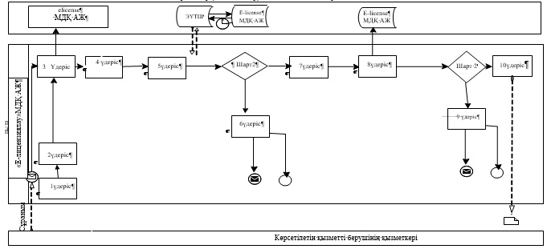

|  |  |
| --- | --- |
|  | "Фармацевтикалық қызметке лицензия беру" мемлекеттік көрсетілетін қызмет регламентіне 2 қосымша |

**Көрсетілетін қызметті беруші мен көрсетілетін қызметті алушының ЭҮП**  
**арқылы мемлекеттік қызмет көрсету кезінде жүгіну тәртібі мен рәсімдер**  
**(іс-қимылдар) кезеңділігінің 2 диаграммасы**

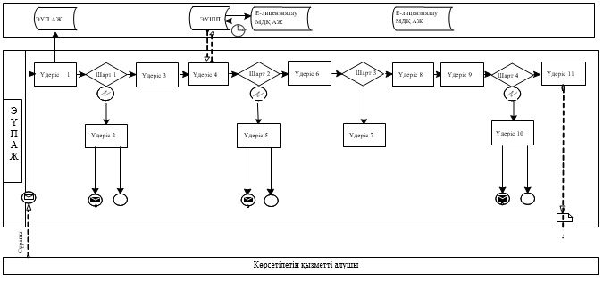

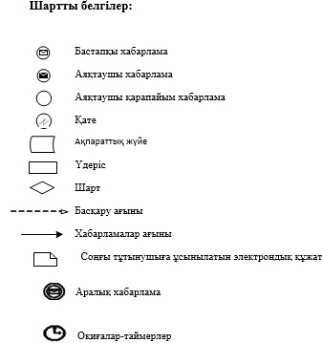

|  |  |
| --- | --- |
|  | "Фармацевтикалық қызметке лицензия беру" мемлекеттік көрсетілетін қызмет регламентіне 3 қосымша |

**"Фармацевтикалық қызметке лицензия беру" мемлекеттік қызмет көрсетудің**  
**бизнес-процестерінің анықтамалығы**

*Көрсетілетін қызметті алушы көрсетілетінқызметті берушіге жүгінген кезде мемлекеттік қызмет көрсету*

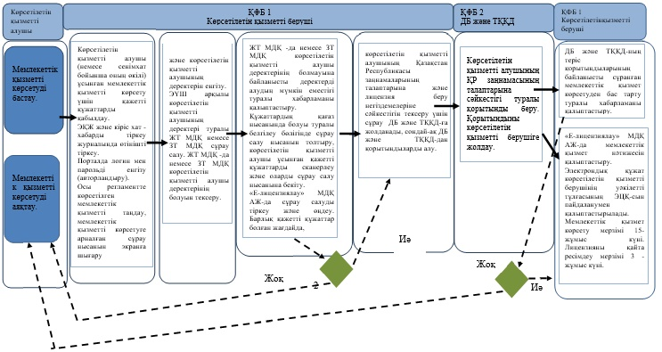

*Мемлекеттік қызметті ПҮП арқылы көрсету*

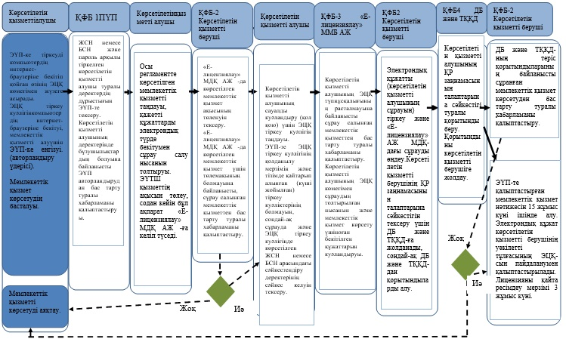

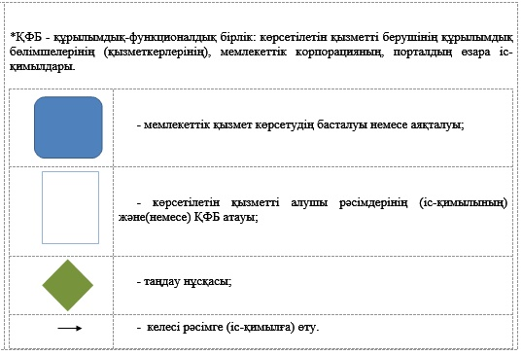

|  |  |
| --- | --- |
|  | Алматы қаласы әкімдігінің 2016 жылғы 2/190 мамырдағы № 2/190 қаулысымен бекітілген |

**"Медициналық қызметке лицензия беру"**  
**мемлекеттік көрсетілетін қызмет регламенті**

**1. Жалпы ережелер**

      1. Мемлекеттік қызметті Алматы қаласының әкімдігі Алматы қаласы Кәсіпкерлік және индустриалды-инновациялық даму басқармасы (бұдан әрі - көрсетілетін қызметті беруші) арқылы көрсетеді.

      Өтініштерді қабылдау және көрсетілген мемлекеттік қызметтің нәтижесін беру мыналар арқылы жүзеге асырылады:

      қызметті берушінің кеңсесі;

      "Азаматтарға арналған үкімет" мемлекеттік корпорациясы" коммерциялық емес акционерлік қоғамы (бұдан әрі – Мемлекеттік корпорация);

      3) www.egov.kz,www.elicense.kz "электрондық үкіметтің" веб-порталы (бұдан әрі - портал).

      2. Мемлекеттік қызмет көрсету нысаны: электрондық (ішінара автоматтандырылған) және (немесе) қағаз түрінде.

      3. Мемлекеттік қызметті көрсету нәтижесі - медициналық қызметке лицензия және (немесе) лицензияға қосымша, лицензияны және (немесе) лицензияға қосымшаны қайта ресімдеу, лицензияның және (немесе) лицензияға қосымшаның телнұсқасынберу немесе Қазақстан Республикасы Денсаулық сақтау және әлеуметтік даму министрінің 2015 жылғы 28 сәуірдегі № 294 "Медициналық қызмет саласындағы мемлекеттік көрсетілетін қызмет стандарттарын бекіту туралы" бұйрығымен бекітілген "Медициналық қызметке лицензия беру" мемлекеттік көрсетілетін қызметстандартының (бұдан әрі – стандарт) 10 тармағында көзделген жағдайларда және негіздер бойынша мемлекеттік қызметті көрсетуден бас тарту туралы дәлелді жауап.

      Мемлекеттік қызмет көрсету нәтижесін ұсыну нысаны электрондық.

      Жеке және заңды тұлғалар (бұдан әрі - көрсетілетін қызметті алушы) көрсетілетін қызметті берушіге жүгінген жағдайда - мемлекеттік қызмет көрсету нәтижесі қағаз жеткізгіште ресімделеді, басып шығарылады, көрсетілетін қызметті беруші басшысының мөрімен және қолымен куәландырылады.

      Көрсетілетін қызметті алушы портал арқылы жүгінген кезде мемлекеттік көрсетілетін қызметтің нәтижесі көрсетілетін қызметті алушының "жеке кабинетіне" көрсетілетін қызметті берушінің уәкілетті тұлғасының электрондық цифрлық қолтаңбасымен (бұдан әрі - ЭЦҚ) куәландырылған электрондық құжат нысанында жіберіледі.

      Мемлекеттік қызметті көрсету мерзімі стандарттың 4 тармағында көрсетілген.

      Мемлекеттік қызметті көрсету үшін қажетті құжаттардың тізбесі стандарттың 9 тармағында көрсетілген.

      Мемлекеттік қызметті көрсету үшін стандарттың 7 тармағына сәйкес лицензиялық алым алынады.

**2. Мемлекеттік қызмет көрсету үдерісіндегі көрсетілетін қызметті**  
**берушінің құрылымдық бөлімшелерінің (қызметкерлерінің)**  
**іс-әрекеттер тәртібінің сипаттамасы**

      4. Мемлекеттік қызмет көрсету бойынша рәсімді (іс-әрекетті) бастау үшін көрсетілетін қызметті алушының өтініші немесе электрондық сұрауының болуы негіз болып табылады.

      5. Мемлекеттік қызмет көрсету үдерісі осы регламенттің 1 қосымшасына сәйкес рәсімдерден (іс-әрекеттерден) тұрады:

      1) 1 үдеріс - көрсетілетін қызметті алушы (немесе сенімхат бойынша оның өкілі) ұсынған мемлекеттік қызметті көрсету үшін қажетті құжаттарды қабылдау;

      2) 2 үдеріс - электрондық құжат айналымы жүйесінде (бұдан әрі - ЭҚЖ) және кіріс хат-хабарды тіркеу журналында өтінішті тіркеу;

      3) 3 үдеріс – порталда логин мен парольді енгізу (авторландыру);

      4) 4 үдеріс - осы регламентте көрсетілген мемлекеттік қызметтерді таңдау, мемлекеттік қызметті көрсетуге арналған сауал нысанын экранға шығару және көрсетілетін қызметті алушының деректерін енгізу;

      5) 5 үдеріс – "электрондық үкімет" шлюзі (бұдан әрі – ЭҮШ) арқылы көрсетілетін қызметті алушының деректері туралы "Жеке тұлға" мемлекеттік деректер қорына (бұдан әрі –ЖТ МДҚ) немесе "Заңды тұлға" мемлекеттік деректер қорына (бұдан әрі –ЗТ МДҚ) сұрау салу;

      6) 1 шарт - ЖТ МДҚ-да немесеЗТ МДҚ көрсетілетін қызметті алушы деректерінің болуын тексеру;

      7) 6 үдеріс - ЖТ МДҚ-да немесе ЗТ МДҚ көрсетілетін қызметті алушы деректерінің болмауына байланысты деректерді алудың мүмкін еместігі туралы хабарламаны қалыптастыру;

      8) 7 үдеріс - құжаттардың қағаз нысанында болуы туралы белгілеу бөлігінде сұрау салу нысанын толтыру, көрсетілетін қызметті алушы ұсынған қажетті құжаттарды сканерлеу және оларды сауал нысанына бекіту;

      9) 8 үдеріс - "Е-лицензиялау" МДҚ АЖ-да сұрау салуды тіркеу және өңдеу;

      10) 2 шарт - көрсетілетін қызметті алушының Қазақстан Республикасы заңнамаларының талаптарына сәйкестігін және лицензия беру үшін негіздемені

      тексеру үшін нысанның орналасқан жері бойынша Алматы қаласы Денсаулық сақтау басқармасына (бұдан әрі-ДБ) және Тұтынушылардың құқықтарын қорғау жөніндегі тиісті департаменттерге (бұдан әрі - ТҚҚД) сауалды жіберу, сондай-ақ ДБ және ТҚҚД-нен қорытындыларды алу;

      11) 9 үдеріс - "Е-лицензиялау" МДҚ АЖ-да көрсетілетін қызметті алушының деректерінде бұзушылықтардың болуына байланысты сұрау салынған мемлекеттік қызметті көрсетуден бас тарту туралы хабарламаны қалыптастыру;

      12) 10 үдеріс - көрсетілетін қызметті алушының "Е-лицензиялау" МДҚ АЖ-да мемлекеттік қызмет нәтижесін қалыптастыруы. Электрондық құжат көрсетілетін қызметті берушінің уәкілетті тұлғасының ЭЦҚ-сын пайдаланумен қалыптастырылады.

      Медициналық қызметке лицензия алу, қайта ресімдеу, лицензияның телнұсқаларын алу үшін көрсетілетін қызметті берушігеұсынылған құжаттар тізімдеме бойынша қабылданады, оның көшірмесі құжаттардың қабылданған күні туралы белгісімен көрсетілетін қызметті алушыға жіберіледі (беріледі).

      Көрсетілетін қызметке портал арқылы өтініш берілген жағдайда, көрсетілетін қызметті алушының порталдағы "жеке кабинетіне", мемлекеттік көрсетілетін қызмет нәтижесін алу күні мен уақытын көрсете отырып, мемлекеттік қызмет көрсету үшін сұрау салудың қабылдағаны туралы хабарлама-есеп жіберіледі.

**3. Мемлекеттік қызмет көрсету үдерісіндегі көрсетілетін қызметті**  
**берушінің құрылымдық бөлімшелерінің (қызметкерлерінің)**  
**өзара іс-қимыл тәртібінің сипаттамасы**

      6. Мемлекеттік қызмет көрсету үдерісінде көрсетілетін қызметті берушінің келесі құрылымдық бөлімшелері қатысады:

      1) кеңсе;

      2) шаруашылық қызметті лицензиялау бөлімі;

      3) көрсетілетін қызметті берушінің басшысы.

      7. Мемлекеттік қызметті көрсету үшін өтінішті қабылдауды және тіркеуді көрсетілетін қызметті берушінің кеңсе қызметкерлері жүзеге асырады.

      Өтінішті тіркегеннен соң кіріс нөмірін бере отырып, өтініш қоса ұсынылған құжаттарымен кіріс хат-хабарлары журналы бойынша шаруашылық қызметті лицензиялау бөліміне қарауға беріледі, сканерленген өтініштің көшірмесі қоса ұсынылған құжаттарымен ЭҚЖ құралдары арқылы беріледі.

      Құжаттарды алғаннан кейін, шаруашылық қызметті лицензиялау бөлімі осы регламенттің 5 тармағында көрсетілген іс-әрекетті жүзеге асырады. Осыдан кейінкөрсетілетін қызметті алушының басшысына құжаттар лицензияға қол қою үшін немесе лицензия беруде дәлелді бас тарту үшін беріледі.

**4. Мемлекеттік корпорациямен өзара іс-қимыл тәртібін, сондай-ақ мемлекеттік**  
**қызмет көрсету үдерісінде ақпараттық жүйелерді**  
**пайдалану тәртібінің сипаттамасы**

      8. Көрсетілетін қызметті беруші мен көрсетілетін қызметті алушының Электрондық үкімет порталы (бұдан әрі – ЭҮП) арқылы мемлекеттік қызмет көрсету кезінде жүгіну тәртібі мен рәсімдердің (іс-әрекеттер) кезеңділігі осы регламенттің 2 қосымшасында көрсетілген:

      1) көрсетілетін қызметті алушы ЭҮП-ке тіркеуді көрсетілетін қызметті алушы компьютердің интернет-браузеріне бекітіп қойған өзінің ЭЦҚ тіркеу куәлігінің көмегімен жүзеге асырады (ЭҮП-ке тіркелмеген көрсетілетін қызметті алушылар үшін жүзеге асырылады);

      2) 1 үдеріс - көрсетілетін қызметті алушының ЭЦҚ тіркеу куәлігін компьютердің интернет-браузеріне бекітуі, мемлекеттік қызметті алу үшін көрсетілетін қызметті алушының ЭҮП-ке парольді енгізуі (авторландыру үдерісі);

      3) 1 шарт - ЖСН және пароль арқылы тіркелген көрсетілетін қызметті алушы туралы деректердің дұрыстығын жеке сәйкестендіру нөмірі (бұдан әрі - ЖИН) немесе бизнес сәйкестендіру нөмірі (бұдан әрі - БИН) арқылы ЭҮП-те тексеру;

      4) 2 үдеріс - көрсетілетін қызметті алушының деректерінде бұзушылықтардың болуына байланысты ЭҮП авторландырудан бас тарту туралы хабарламаны қалыптастыруы;

      5) 3 үдеріс - көрсетілетін қызметті алушының осы регламентте көрсетілген мемлекеттік қызметті таңдауы, қажетті құжаттарды электрондық түрде бекітумен сұрау салу нысанын толтыруы (деректерді енгізуі);

      6) 4 үдеріс – "электрондық үкімет" төлем шлюзінде (бұдан әрі - ЭҮТШ) қызметтің ақысын төлеу, содан кейін бұл ақпарат "Е-лицензиялау" МДҚ АЖ-ға келіп түседі;

      7) 2 шарт - "Е-лицензиялау" МДҚ АЖ-да көрсетілген мемлекеттік қызмет ақысының төленуін тексеру;

      8) 5 үдеріс - "Е-лицензиялау" МДҚ АЖ-да көрсетілген мемлекеттік қызмет үшін төлемақының болмауына байланысты, сұрау салынған мемлекеттік қызметтен бас тарту туралы хабарламаны қалыптастыру;

      9) 6 үдеріс - көрсетілетін қызметті алушының сауалды куәландыру (қол қою) үшін ЭЦҚ тіркеу куәлігін таңдауы;

      10) 3 шарт - ЭҮП-те ЭЦҚ тіркеу куәлігінің қолданылу мерзімін және тізімде қайтарып алынған (күші жойылған) тіркеу куәліктерінің болмауын, сондай-ақ сұрауды және ЭЦҚ тіркеу куәлігінде көрсетілген ЖСН немесе БСН арасында сәйкестендіру деректерінің сәйкес келуін тексеру;

      11) 7 үдеріс - көрсетілетін қызметті алушының ЭЦҚ түпнұсқалығының расталмауына байланысты сұрау салынған мемлекеттік қызметтен бас тарту туралы хабарламаны қалыптастыру;

      12) 8 үдеріс - көрсетілетін қызметті алушының ЭЦҚ көмегімен сұрау салудың толтырылған нысанын (енгізілген деректерді) және мемлекеттік қызмет көрсету үшін оған бекітілген құжаттарын куәландыруы (электрондық түрде);

      13) 9 үдеріс - электрондық құжатты (көрсетілетін қызметті алушының сұрауын) тіркеу және "Е-лицензиялау" МДҚ АЖ-дағы сұрауды өңдеу;

      14) 4 шарт - көрсетілетін қызметті алушының Қазақстан Республикасы заңнамаларының талаптарына және лицензия беру үшін негіздемелергесәйкестігін тексеру, сондай-ақ ДБ және ТҚҚД-нен қорытындыларды алу үшін сұрауды ДБ және ТҚҚД-не жіберу;

      15) 10 үдеріс - "Е-лицензиялау" АЖ МДҚ-дағы көрсетілетін қызметті алушының деректерінде бұзушылықтардың болуына байланысты сұрау салынған мемлекеттік қызметті көрсетуден бас тарту туралы хабарламаны қалыптастыру;

      16) 11 үдеріс - көрсетілетін қызметті алушының ЭҮП-те қалыптастырған мемлекеттік қызмет нәтижесін алуы. Электрондық құжат көрсетілетін қызметті берушінің уәкілетті тұлғасының ЭЦҚ-сын пайдаланумен қалыптастырылады.

      9. Көрсетілетін қызметті берушінің, Мемлекеттік корпорация және көрсетілетін қызметті алушының өзара іс-қимылын, сондай-ақ мемлекеттік қызмет көрсету нәтижесін алу тәртібінің сипаттамасы осы регламенттің 3 қосымшасында көрсетілген:

      1) 1 үдеріс – Мемлекеттік корпорация операторының "Е-лицензиялау" АЖ МДҚ-ға логинді және парольді енгізуі (авторландыру үдерісі);

      2) 2 үдеріс – Мемлекеттік корпорация операторының осы регламентте көрсетілген мемлекеттік қызметті таңдауы, қызмет көрсету үшін экранға сұрау салу нысанын шығару және Мемлекеттік корпорация операторының мемлекеттік қызметті алушының деректерін енгізуі;

      3) 3 үдеріс - ЭҮШ арқылы ЖТ МДҚ-ға/ЗТ МДҚ-ға мемлекеттік қызметті алушының деректері туралы сұрау хат жолдау;

      4) 1 шарт - мемлекеттік қызметті алушы деректерінің ЖТ МДҚ-да/ЗТ МДҚ-да болуын тексеру;

      5) 4 үдеріс - мемлекеттік қызметті алушы деректерінің ЖТ МДҚ-да/ЗТ МДҚ-да болмауына байланысты деректерді алу мүмкіндігінің жоқтығы туралы хабарламаны қалыптастыру;

      6) 5 үдеріс – Мемлекеттік корпорация операторының мемлекеттік қызметті алушы ұсынған құжаттардың қағаз түрінде болуы туралы белгілеу бөлігінде сауал нысанын толтыруы және құжаттарды сканерлеуі, оларды сұрау нысанына бекітуі және қызмет көрсетуге ЭЦҚ көмегімен сұрау толтырылған нысанды (енгізілген деректерді) куәландыруы;

      7) 6 үдеріс – Мемлекеттік корпорация операторының ЭЦҚ куәландырылған (қол қойылған) электрондық құжатты (мемлекеттік қызметті алушының сұрауын) ЭҮШ арқылы "Е –лицензиялау" МДҚ АЖ-ға жолдау;

      8) 7 үдеріс - "Е-лицензиялау" МДҚ АЖ-дағы электрондық құжатты тіркеу;

      9) 2 шарт – көрсетілетін қызметті берушінің мемлекеттік қызметті алушы ұсынған құжаттардың сәйкестігін тексеруі (өңдеуі);

      10) 8 үдеріс - "Е-лицензиялау" МДҚ АЖ-дағы көрсетілетін қызметті алушының деректерінде бұзушылықтардың болуына байланысты сұрау салынған мемлекеттік қызметті көрсетуден бас тарту туралы хабарламаны қалыптастыру;

      11) 9 үдеріс – "Е-лицензиялау" МДҚ АЖ-мен қалыптастырылған қызмет нәтижесін (электрондық лицензия) мемлекеттік қызметті алушының Мемлекеттік корпорация операторы арқылы алуы;

      10. Мемлекеттік қызмет көрсетуге арналған сұрау салу нысандарын толтыру бойынша іс-әрекеттердің сипаттамасы:

      компьютердің интернет-браузеріне ЭЦҚ-ның тіркеу куәлігін бекіту, ҮЭП-ке кіру үшін көрсетілетін қызметті алушының парольді енгізуі;

      мемлекеттік көрсетілетін қызметті таңдау;

      "Өтініш беру" түймесінің көмегімен мемлекеттік көрсетілетін қызметке тапсырыс беру;

      сұрау салуды толтыру және қажетті құжаттарды электрондық түрде бекіту;

      мемлекеттік көрсетілетін қызметтің ақысын төлеу;

      көрсетілетін қызметті алушының ЭЦҚ тіркеу куәлігін таңдауы;

      сұрау салуды куәландыру (қол қою) - көрсетілетін қызметті алушы "Қол қою" түймесінің көмегімен ЭЦҚ сұрау салуын куәландыруды (қол қоюды) жүзеге асырады, содан кейін сұрау салу "Е-лицензиялау" МДҚ АЖ-ға өңдеуге беріледі;

      "Е-лицензиялау" МДҚ АЖ-да сұрау салуды өңдеу - көрсетілетін қызметті алушыда дисплей экранына толтырған өтінішінің нысаны шығады;

      "Менің өтініштерім" түймесінің көмегімен көрсетілетін қызметті алушыға "Іздеу" түймесін басу БИН мен ЖСН-ді енгізу өңдеу нәтижелерін көру мүмкіндігі беріледі.

      Қажетті ақпаратты және мемлекеттік көрсетілетін қызметті көрсету бойынша кеңесті Мемлекеттік қызметтер көрсету мәселелері бойынша бірыңғай байланыс орталығының 1414 тегін телефоны арқылы алуға болады.

      11. Мемлекеттік қызмет көрсету процесінде рәсімдердің (іс-қимылдардың) кезеңділігін, көрсетілетін қызметті берушінің құрылымдық бөлімшелерінің (қызметкерлерінің) өзара іс-қимылдарының толық сипаттамасы, сонымен қатар Мемлекеттік корпорацияның өзара іс-қимыл тәртібінің және ЭҮП пайдалану тәртібінің сипаттамасы осы регламенттің 4 қосымшасына сәйкес мемлекеттік қызмет көрсетудің бизнес-процестерінің анықтамалығында көрсетіледі.

|  |  |
| --- | --- |
|  | "Медициналық қызметке лицензия беру" мемлекеттік көрсетілетін қызмет  регламентіне 1 қосымша |

**Көрсетілетін қызметті беруші мен көрсетілетін қызметті алушының МОарқылы**  
**мемлекеттік қызмет көрсету кезінде жүгіну тәртібі мен рәсімдер (іс-қимылдар)**  
**дәйектілігінің 1 диаграммасы**

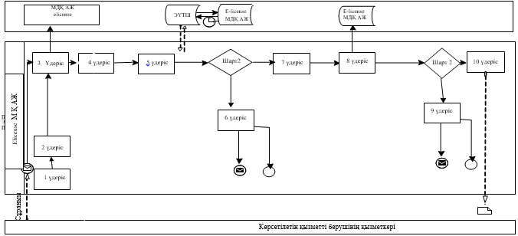

|  |  |
| --- | --- |
|  | "Медициналық қызметке лицензия беру" мемлекеттік көрсетілетін қызмет регламентіне 2 қосымша |

**Көрсетілетін қызметті беруші мен көрсетілетін қызметті алушының ЭҮП**  
**арқылы мемлекеттік қызмет көрсету кезінде жүгіну тәртібі**  
**мен рәсімдер (іс-қимылдар) дәйектілігінің 2 диаграммасы**

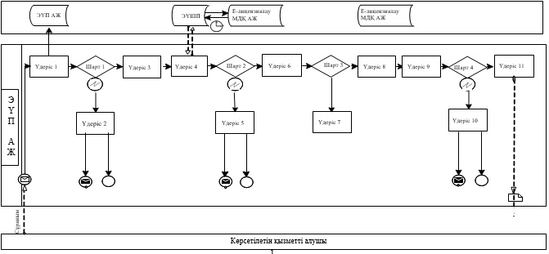

|  |  |
| --- | --- |
|  | Медициналық қызметке лицензия беру" мемлекеттік көрсетілетін қызмет регламентіне 3 қосымша |

**Мемлекеттік корпорация арқылы электрондық мемлекеттік қызметті көрсету**  
**кезінде функционалдық өзара іс-қимылдың 3 диаграммасы**

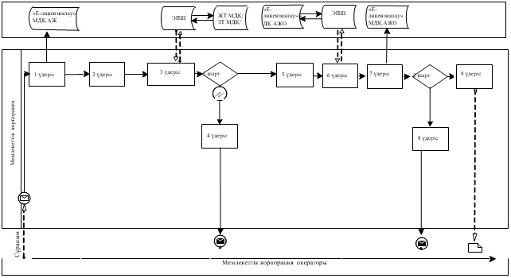



|  |  |
| --- | --- |
|  | "Медициналық қызметке лицензия беру" мемлекеттік көрсетілетін қызмет регламентіне 4 қосымша |

**"Медициналық қызметке лицензия беру"**  
**мемлекеттік қызмет көрсетудің бизнес-процестерінің анықтамалығы**

*Көрсетілетін қызметті алушы көрсетілетін қызметті берушіге жүгінген кезде мемлекеттік қызмет көрсету*

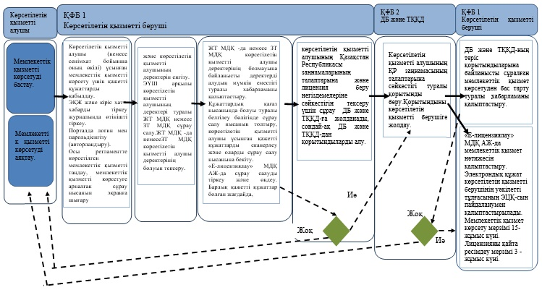

*Мемлекеттік қызметті ПҮП арқылы көрсету*

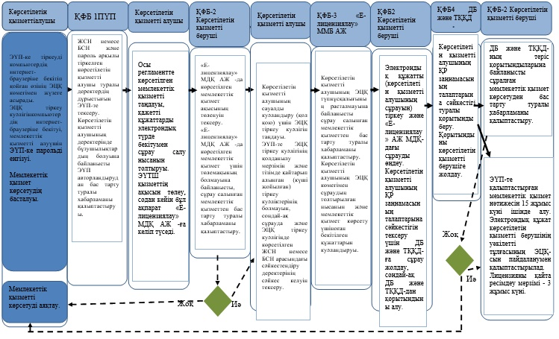

*Мемлекеттік корпорация арқылы мемлекеттік қызмет көрсету*

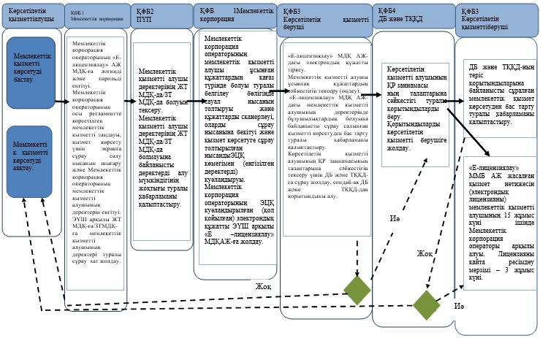



|  |  |
| --- | --- |
|  | Алматы қаласы әкімдігінің 2016 жылғы 12 мамырдағы № 2/190 қаулысымен бекітілген |

**"Денсаулық сақтау саласында есірткі құралдарының, психотроптық**  
**заттар мен прекурсорлардың айналымына байланысты қызметтерге**  
**лицензия беру" мемлекеттік көрсетілетін қызмет регламенті**

**1. Жалпы ережелер**

      1. Мемлекеттік қызметті Алматы қаласы Кәсіпкерлік және индустриалды-инновациялық даму басқармасы (бұдан әрі - көрсетілетін қызметті беруші), оның ішінде "Азаматтарға арналған үкімет" мемлекеттік корпорациясы" коммерциялық емес акционерлік қоғамы (бұдан әрі – Мемлекеттік корпорация), www.egov.kz "электрондық үкіметтің" веб-порталы немесе www.elicense.kz "Е-лицензиялау" веб-порталы (бұдан әрі - портал) арқылы Алматы қаласының әкімдігі көрсетеді.

      Өтініштерді қабылдау және көрсетілген мемлекеттік қызметтің нәтижесін беру мыналар арқылы жүзеге асырылады:

      1) қызметті берушінің кеңсесі;

      2) портал;

      3) Мемлекеттік корпорация.

      2. Мемлекеттік қызмет көрсету нысаны: электрондық (ішінара автоматтандырылған) және (немесе) қағаз түрінде.

      3. Мемлекеттік қызметті көрсету нәтижесі - денсаулық сақтау саласында есірткі құралдарының, психотроптық заттар мен прекурсорлардың айналымына байланысты қызметтерге лицензия, лицензияны қайта ресімдеу, лицензияның телнұсқасын беру немесе Қазақстан Республикасы Денсаулық сақтау және әлеуметтік даму министрінің 2015 жылғы 28 сәуірдегі № 293 "Фармацевтикалық қызмет саласындағы мемлекеттік көрсетілетін қызмет стандарттарын бекіту туралы" бұйрығымен бекітілген "Денсаулық сақтау саласында есірткі құралдарының, психотроптық заттар мен прекурсорлардың айналымына байланыстықызметтерге лицензия беру" мемлекеттік көрсетілетін қызмет стандартының (бұдан әрі – стандарт) 10 тармағында көзделген жағдайларда және негіздемелер бойынша мемлекеттік қызметті көрсетуден бас тарту туралы дәлелді жауап.

      Мемлекеттік қызметті көрсету нәтижесін ұсыну нысаны: электрондық.

      Заңды тұлғалар (бұдан әрі - көрсетілетін қызметті алушы) лицензияны қағаз жеткізгіште алуға жүгінген жағдайда, көрсетілетін мемлекеттік қызмет нәтижесі электрондық нысанда ресімделеді, басып шығарылады және көрсетілетін қызметті берушінің басшысы мөрімен және қолымен куәландырылады.

      Мемлекеттік қызметті көрсету мерзімі стандарттың 4 тармағында көрсетілген.

      Мемлекеттік қызметті көрсету үшін қажетті құжаттардың тізбесі стандарттың 9 тармағында көрсетілген.

      Мемлекеттік қызметті көрсету үшін стандарттың 7 тармағына сәйкес лицензиялық алым алынады.

**2. Мемлекеттік қызмет көрсету үдерісіндегі көрсетілетін қызметті**  
**берушінің құрылымдық бөлімшелерінің (қызметкерлерінің)**  
**іс- әрекеттер тәртібінің сипаттамасы**

      4. Мемлекеттік қызмет көрсету бойынша рәсімді (іс-әрекет) бастауға көрсетілетін қызмет алушының өтініші немесе электрондық сұрауының болуы негіз болып табылады.

      5. Мемлекеттік қызмет көрсету үдерісі осы регламенттің 1 қосымшасына сәйкес рәсімдерден (іс-әрекеттерден) тұрады:

      1) 1 үдеріс - көрсетілетін қызметті алушы (немесе сенімхат бойынша оның өкілі) ұсынған мемлекеттік қызметті көрсету үшін қажетті құжаттарды қабылдау;

      2) 2 үдеріс - электрондық құжат айналымы жүйесінде (бұдан әрі - ЭҚЖ) және кіріс хат - хабарды тіркеу журналында өтінішті тіркеу;

      3) 3 үдеріс – порталда логин мен парольді енгізу (авторландыру);

      4) 4 үдеріс - осы регламентте көрсетілген мемлекеттік қызметтерді таңдау, мемлекеттік қызметті көрсетуге арналған сұрау нысанын экранға шығару және көрсетілетін қызметті алушының деректерін енгізу;

      5) 5 үдеріс – "электрондық үкімет" шлюзі (бұдан әрі – ЭҮШ) арқылы көрсетілетін қызметті алушының деректері туралы "Заңды тұлға" мемлекеттік деректер қорына (бұдан әрі -ЗТ МДҚ) сұрау салу;

      6) 1 шарт - МДҚ ЗТ көрсетілетін қызметті алушы деректерінің болуын тексеру;

      7) 6 үдеріс - ЗТ МДҚ көрсетілетін қызметті алушы деректерінің болмауымен байланысты деректерді алудың мүмкін еместігі туралы хабарламаны қалыптастыру;

      8) 7 үдеріс - құжаттардың қағаз нысанында болуы туралы белгілеу бөлігінде сұрау салу нысанын толтыру, көрсетілетін қызметті алушы ұсынған қажетті құжаттарды сканерлеу және оларды сұрау нысанына бекіту;

      9) 8 үдеріс - "Е-лицензиялау" МДҚ АЖ-да сұрау салуды тіркеу және өңдеу;

      10) 2 шарт - көрсетілетін қызметті алушының біліктілік талаптарына сәйкестігін тексеру, сондай-ақ Тұтынушылардың құқықтарын қорғау жөніндегі тиісті департаменттерге (бұдан әрі – ТҚҚД) және Қазақстан Республикасының Инвестициялар және даму министрлігінің Индустриалдық даму және өнеркәсіптік қауіпсіздік комитеті департаменттеріне (бұдан әрі – ҚР ИДМ

      ИДӨКД) Қазақстан Республикасы заңнамаларының талаптарына сәйкестігінжәне лицензия беру үшін негіздемені тексеру үшін нысанның орналасқан жері бойынша сұрауды жіберу, сондай-ақ ТҚҚД және ТЖӨҚМБД-нен қорытындыларды алу;

      11) 9 үдеріс - "Е-лицензиялау" МДҚ АЖ-да көрсетілетін қызметті алушының деректерінде бұзушылықтардың болуна байланысты сұрау салынған мемлекеттік қызметті көрсетуден бас тарту туралы хабарламаны қалыптастыру;

      12) 10 үдеріс - көрсетілетін қызметті алушының "Е-лицензиялау" МДҚ АЖ-да мемлекеттік қызмет нәтижесін қалыптастыруы. Электрондық құжат көрсетілетін қызметті берушінің уәкілетті тұлғасының ЭЦҚ-сын пайдаланумен қалыптастырылады.

      Денсаулық сақтау саласындағы есірткі құралдарының, психотроптық заттар мен прекурсорлардың айналымына байланысты қызметтерге лицензия алу, қайта ресімдеу, лицензияның телнұсқаларын алу үшін көрсетілетін қызметті берушіге ұсынылған құжаттар тізімдеме бойынша қабылданады, оның көшірмесі құжаттардың қабылданған күні туралы белгісімен көрсетілетін қызметті алушыға жіберіледі (беріледі).

      Көрсетілетін қызметке портал арқылы өтініш берілген жағдайда, көрсетілетін қызметті алушының порталдағы "жеке кабинетіне", мемлекеттік көрсетілетін қызмет нәтижесін алу күні мен уақытын көрсете отырып, мемлекеттік қызмет көрсету үшін сұрау салудың қабылдағаны туралы хабарлама-есеп жіберіледі.

**3. Мемлекеттік қызмет көрсету үдерісіндегі көрсетілетін қызметті**  
**берушінің құрылымдық бөлімшелерінің (қызметкерлерінің)**  
**өзара іс-қимыл тәртібінің сипаттамасы**

      6. Мемлекеттік қызмет көрсету үдерісінде көрсетілетін қызметті берушінің келесі құрылымдық бөлімшелері қатысады:

      1) кеңсе;

      2) шаруашылық қызметті лицензиялау бөлімі;

      3) көрсетілетін қызметті берушінің басшысы.

      7. Мемлекеттік қызметті көрсету үшін өтінішті қабылдауды және тіркеуді көрсетілетін қызметті берушінің кеңсе қызметкері жүзеге асырады.

      Өтінішті тіркегеннен соң кіріс нөмірін бере отырып, өтініш қоса ұсынылған құжаттарымен кіріс хат-хабарлары журналы бойынша шаруашылық қызметті лицензиялау бөліміне қарауға беріледі, сканерленген өтініштің көшірмесі қоса ұсынылған құжаттарымен ЭҚЖ құралдары арқылы беріледі.

      Құжаттарды алғаннан кейін, шаруашылық қызметті лицензиялау бөлімі осы регламенттің 5 тармағында көрсетілген іс-әрекетті жүзеге асырады. Осыдан кейінкөрсетілетін қызметті алушының басшысына құжаттар лицензияға қол қою үшін немесе лицензия беруде дәлелді бас тарту үшін беріледі.

**4. Мемлекеттік корпорациямен өзара іс - қимыл тәртібін, сондай-ақ**  
**мемлекеттік қызметті көрсету үдерісінде ақпараттық жүйелерді**  
**пайдалану тәртібінің сипаттамасы**

      8. Көрсетілетін қызметті беруші мен көрсетілетін қызметті алушының Электрондық үкімет порталы (бұдан әрі – ЭҮП) арқылы мемлекеттік қызмет көрсету кезінде жүгіну тәртібі мен рәсімдердің (іс-әрекеттер) кезеңділігі осы регламенттің 2 қосымшасында көрсетілген:

      1) көрсетілетін қызметті алушы ЭҮП-ке тіркеуді көрсетілетін қызметті алушы компьютердің интернет-браузеріне бекітіп қойған өзінің ЭЦҚ тіркеу куәлігінің көмегімен жүзеге асырады (ЭҮП-ке тіркелмеген көрсетілетін қызметті алушылар үшін жүзеге асырылады);

      2) 1 үдеріс - көрсетілетін қызметті алушының ЭЦҚ тіркеу куәлігін компьютердің интернет-браузеріне бекітуі, мемлекеттік қызметті алу үшін көрсетілетін қызметті алушының ЭҮП-ке парольді енгізуі (авторландыру үдерісі);

      3) 1 шарт - бизнес сәйкестендіру нөмірі (бұдан әрі - БСН) және пароль арқылы тіркелген көрсетілетін қызметті алушы туралы деректердің дұрыстығын ЭҮП-те тексеру;

      4) 2 үдеріс - көрсетілетін қызметті алушының деректерінде бұзушылықтардың болуына байланысты ЭҮП авторландырудан бас тарту туралы хабарламаны қалыптастыруы;

      5) 3 үдеріс - көрсетілетін қызметті алушының осы регламентте көрсетілген мемлекеттік қызметті таңдауы, қажетті құжаттарды электрондық түрде бекітумен сұрау салу нысанын толтыруы (деректерді енгізуі);

      6) 4 үдеріс – "электрондық үкімет" төлем шлюзінде (бұдан әрі - ЭҮТШ) қызметтің ақысын төлеу, содан кейін бұл ақпарат "Е-лицензиялау" МДҚ АЖ-ға келіп түседі;

      7) 2 шарт - "Е-лицензиялау" МДҚ АЖ-да көрсетілген мемлекеттік қызмет ақысының төленуін тексеру;

      8) 5 үдеріс - "Е-лицензиялау" МДҚ АЖ-да көрсетілген мемлекеттік қызмет үшін төлемақының болмауына байланысты, сұрау салынған мемлекеттік қызметтен бас тарту туралы хабарламаны қалыптастыру;

      9) 6 үдеріс - көрсетілетін қызметті алушының сұрауды куәландыру (қол қою) үшін ЭЦҚ тіркеу куәлігін таңдауы;

      10) 3 шарт - ЭҮП-те ЭЦҚ тіркеу куәлігінің қолданылу мерзімін және тізімде қайтарып алынған (күші жойылған) тіркеу куәліктерінің болмауын, сондай-ақ сұрауды және ЭЦҚ тіркеу куәлігінде көрсетілген БСН арасында сәйкестендіру деректерінің сәйкес келуін тексеру;

      11) 7 үдеріс - көрсетілетін қызметті алушының ЭЦҚ түпнұсқалығының расталмауына байланысты сұрау салынған мемлекеттік қызметтен бас тарту туралы хабарламаны қалыптастыру;

      12) 8 үдеріс - көрсетілетін қызметті алушының ЭЦҚ көмегімен сұраудың толтырылған нысанын (енгізілген деректерді) және мемлекеттік қызмет көрсету оған бекітілген құжаттарын куәландыруы (электрондық түрде);

      13) 9 үдеріс - электрондық құжатты (көрсетілетін қызметті алушының сұрауын) тіркеу және "Е-лицензиялау" МДҚ АЖ-дағы сұрауды өңдеу;

      14) 4 шарт - көрсетілетін қызметті алушының біліктілік талаптарына сәйкестігін тексеру, сондай-ақ Қазақстан Республикасы заңнамаларының талаптарына және лицензия беру үшін негіздемелерге сәйкестігінтексеру үшін нысанның орналасқан жері бойынша Тұтынушылардың құқықтарын қорғау департаменті және Төтенше жағдайлар және өнеркәсіп қауіпсіздігін мемлекеттік бақылау жөніндегі департаментіне сұранымды жіберу, сондай-ақ ТҚҚД және ТЖӨҚМБД- нен қорытындыларды алу үшін;

      15) 10 үдеріс - "Е-лицензиялау" МДҚ АЖ-дағы көрсетілетін қызметті алушының деректерінде бұзушылықтардың болуына байланысты сұрау салынған мемлекеттік қызметті көрсетуден бас тарту туралы хабарламаны қалыптастыру;

      16) 11 үдеріс - көрсетілетін қызметті алушының ЭҮП-те қалыптастырған мемлекеттік қызмет нәтижесін алуы. Электрондық құжат көрсетілетін қызметті берушінің уәкілетті тұлғасының ЭЦҚ-сын пайдаланумен қалыптастырылады.

      9. Көрсетілетін қызметті берушінің, Мемлекеттік корпорацияның және көрсетілетін қызметті алушының өзара іс-қимылын, сондай-ақ мемлекеттік қызмет көрсету нәтижесін алу тәртібінің сипаттамасы осы регламенттің 3 қосымшасында берілген:

      1) 1 үдеріс – Мемлекеттік корпорация операторының "Е-лицензиялау" МДҚ АЖ-ға логинді және парольді енгізуі (авторландыру үдерісі);

      2) 2 үдеріс – Мемлекеттік корпорация операторының осы регламентте көрсетілген мемлекеттік қызметті таңдауы, қызмет көрсету үшін экранға сұрау салу нысанын шығару және Мемлекеттік корпорация операторының мемлекеттік қызметті алушының деректерін енгізуі;

      3) 3 үдеріс - ЭҮШ арқылы ЗТ МДҚ-ға мемлекеттік қызметті алушының деректері туралы сұрау хат жолдау;

      4) 1 шарт - мемлекеттік қызметті алушы деректерінің ЗТ МДҚ-да болуын тексеру;

      5) 4 үдеріс - мемлекеттік қызметті алушы деректерінің ЗТ МДҚ-да болмауына байланысты деректерді алу мүмкіндігінің жоқтығы туралы хабарламаны қалыптастыру;

      6) 5 үдеріс – Мемлекеттік корпорация операторының мемлекеттік қызметті алушы ұсынған құжаттардың қағаз түрінде болуы туралы белгілеу бөлігінде сұрау нысанын толтыруы және құжаттарды сканерлеуі, оларды сұрау нысанына бекітуі және қызмет көрсетуге ЭЦҚ көмегімен сұрау толтырылған нысанды (енгізілген деректерді) куәландыруы;

      7) 6 үдеріс – Мемлекеттік корпорация операторының ЭЦҚ куәландырылған (қол қойылған) электрондық құжатты (мемлекеттік қызметті алушының сұрауын) ЭҮШ арқылы "Е –лицензиялау" АЖ МДҚ-ға жолдау;

      8) 7 үдеріс - "Е-лицензиялау" МДҚ АЖ-дағы электрондық құжатты тіркеу;

      9) 2 шарт – көрсетілетін қызметті берушінің мемлекеттік қызметті алушы ұсынған құжаттардың сәйкестігін келуін тексеруі (өңдеуі);

      10) 8 үдеріс - "Е-лицензиялау" МДҚ АЖ-дағы көрсетілетін қызметті алушының деректерінде бұзушылықтардың болуына байланысты сұрау салынған мемлекеттік қызметті көрсетуден бас тарту туралы хабарламаны қалыптастыру;

      11) 9 үдеріс – "Е-лицензиялау" МДҚ АЖ-мен қалыптастырылған қызмет нәтижесін (электрондық лицензия) мемлекеттік қызметті алушының Мемлекеттік корпорация операторы арқылы алуы;

      10. Мемлекеттік қызмет көрсетуге арналған сұрау салу нысандарын толтыру бойынша іс-әрекеттердің сипаттамасы:

      компьютердің интернет-браузеріне ЭЦҚ-ның тіркеу куәлігін бекіту, ҮЭП-ке кіру үшін көрсетілетін қызметті алушының парольді енгізуі;

      мемлекеттік көрсетілетін қызметті таңдау;

      "Өтініш беру" түймесінің көмегімен мемлекеттік көрсетілетін қызметке тапсырыс беру;

      сұрау салуды толтыру және қажетті құжаттарды электрондық түрде бекіту;

      мемлекеттік көрсетілетін қызметтің ақысын төлеу;

      көрсетілетін қызметті алушының ЭЦҚ тіркеу куәлігін таңдауы;

      сұрау салуды куәландыру (қол қою) - көрсетілетін қызметті алушы "Қол қою" түймесінің көмегімен ЭЦҚ сұрау салуын куәландыруды (қол қоюды) жүзеге асырады, содан кейін сұрау салу "Е-лицензиялау" АЖ МДҚ-ға өңдеуге беріледі;

      "Е-лицензиялау" МДҚ АЖ-да сұрау салуды өңдеу - көрсетілетін қызметті алушыда дисплей экранына толтырған өтінішінің нысаны шығады;

      "Менің өтініштерім" түймесінің көмегімен көрсетілетін қызметті алушыға "Іздеу" түймесінің басу БСН-ді енгізу арқылы өңдеу нәтижелерін көру мүмкіндігі беріледі.

      Қажетті ақпаратты және мемлекеттік көрсетілетін қызметті көрсету бойынша кеңесті Мемлекеттік қызметтер көрсету мәселелері бойынша бірыңғай байланыс орталығының 1414 тегін телефоны арқылы алуға болады.

      1. Мемлекеттік қызмет көрсету процесінде рәсімдердің (іс-қимылдардың) кезеңділігін, көрсетілетін қызметті берушінің құрылымдық бөлімшелерінің (қызметкерлерінің) өзара іс-қимылдарының толық сипаттамасы, сонымен қатар Мемлекеттік корпорациямен өзара іс-қимыл тәртібінің және ЭҮП пайдалану тәртібінің сипаттамасы осы регламенттің 4 қосымшасына сәйкес мемлекеттік қызмет көрсетудің бизнес-процестерінің анықтамалығында көрсетіледі.

|  |  |
| --- | --- |
|  | "Денсаулық сақтау саласында есірткі құралдарының, психотроптық заттар мен прекурсорлардың айналымына байланыстықызметтерге лицензия беру" мемлекеттік көрсетілетін қызмет регламентіне 1 қосымша |

**Көрсетілетін қызметті беруші мен көрсетілетін қызметті алушының МО**  
**арқылы мемлекеттік қызмет көрсету кезінде жүгіну тәртібі мен**  
**рәсімдер (іс-қимылдар) дәйектілігінің 1 диаграммасы**

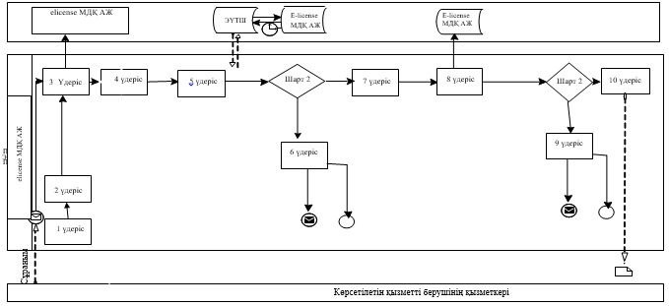

|  |  |
| --- | --- |
|  | "Денсаулық сақтау саласында есірткі құралдарының, психотроптық заттар мен прекурсорлардың айналымына байланысты қызметтерге лицензия беру" мемлекеттік көрсетілетін қызмет регламентіне 2 қосымша |

**Көрсетілетін қызметті беруші мен көрсетілетін қызметті алушының ЭҮП**  
**арқылы мемлекеттік қызмет көрсету кезінде жүгіну тәртібі мен**  
**рәсімдер (іс-қимылдар) дәйектілігінің 2 диаграммасы**

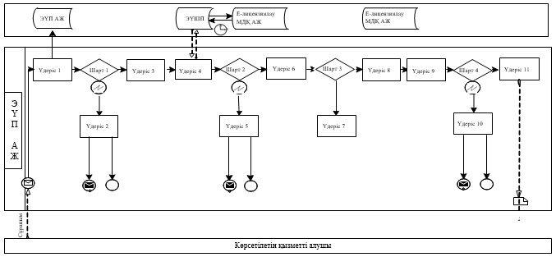

|  |  |
| --- | --- |
|  | "Денсаулық сақтау саласында есірткі құралдарының, психотроптық заттар мен прекурсорлардың айналымына байланысты қызметтерге лицензия беру" мемлекеттік көрсетілетін қызмет регламентіне 3 қосымша |

**Мемлекеттік корпорация арқылы электрондық мемлекеттік қызметті көрсету кезінде**  
**функционалдық өзара іс-қимылдың 3 диаграммасы**

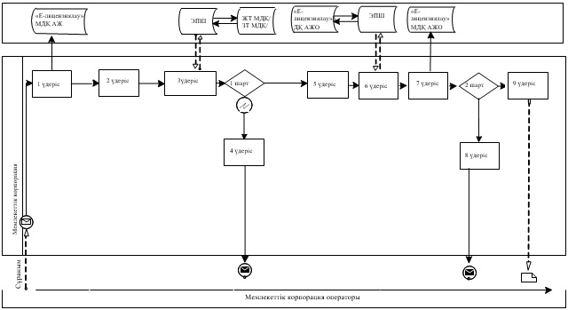



|  |  |
| --- | --- |
|  | "Денсаулық сақтау саласында есірткі құралдарының, психотроптық заттар мен прекурсорлардың айналымына байланыстықызметтерге лицензия беру"  мемлекеттіккөрсетілетін қызмет регламентіне 4 қосымша |

**"Денсаулық сақтау саласында есірткі құралдарының,**  
**психотроптық заттар мен прекурсорлардың айналымына байланысты**  
**қызметтерге лицензия беру" мемлекеттік қызмет көрсетудің**  
**бизнес - процестерінің анықтамалығы**

*Көрсетілетін қызметті алушы көрсетілетін қызметті берушіге жүгінген кезде мемлекеттік қызмет көрсету*

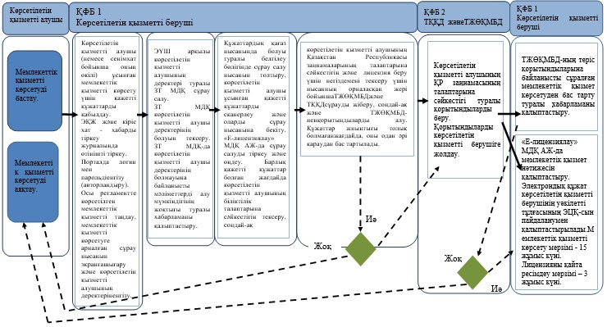

*Мемлекеттік қызметті ЭҮП арқылы көрсету*

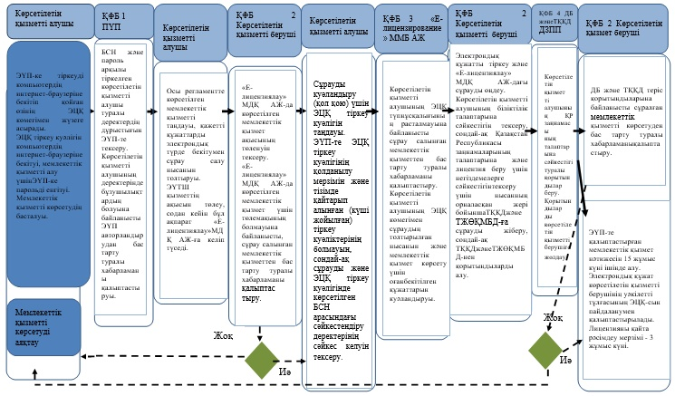

*Мемлекеттік корпорация арқылы мемлекеттік қызмет көрсету*

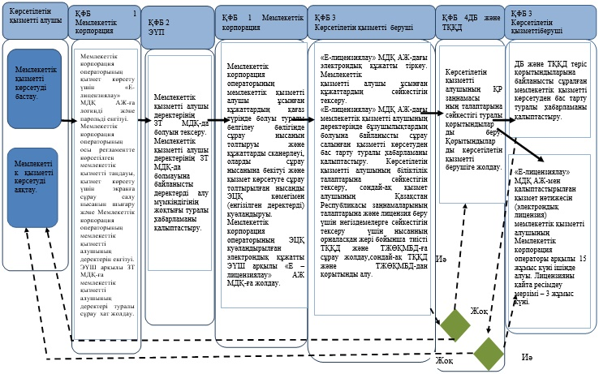



|  |  |
| --- | --- |
|  | Алматы қаласы әкімдігінің 2016 жылғы 12 мамырдағы № 2/190 қаулысымен бекітілген |

**"Туристік операторлық қызметке (туроператорлық қызмет) лицензиялар беру"**  
**мемлекеттік көрсетілетін қызмет регламенті**

**1. Жалпы ережелер**

      1. Мемлекеттік қызметті Алматы қаласы Кәсіпкерлік және индустриалды-инновациялық даму басқармасы (бұдан әрі - көрсетілетін қызметті беруші), оның ішінде "Азаматтарға арналған үкімет" мемлекеттік корпорациясы" коммерциялық емес акционерлік қоғамы (бұдан әрі – Мемлекеттік корпорация), www.egov.kz "электрондық үкіметтің" веб-порталы немесе www.elicense.kz "Е-лицензиялау" веб-порталы (бұдан әрі - портал) арқылы жеке және заңды тұлғаларға Алматы қаласының әкімдігі атынан көрсетеді.

      2. Мемлекеттік қызмет көрсету нысаны: электрондық (ішінара автоматтандырылған) және (немесе) қағаз түрінде.

      3. Мемлекеттік қызметті көрсету нәтижесі – туристік операторлық қызметке (туроператорлық қызмет) лицензиялар, лицензияны қайта ресімдеу, лицензияның телнұсқасын беру немесе Қазақстан Республикасы Инвестициялар және даму министрінің 2015 жылғы 28 сәуірдегі № 495 "Туризм саласындағы мемлекеттік көрсетілетін қызмет стандарттарын бекіту туралы" бұйрығымен бекітілген "Туристік операторлық қызметке (туроператорлық қызмет) лицензиялар беру" мемлекеттік көрсетілетін қызмет стандартының (бұдан әрі – стандарт) 10 тармағында көзделген жағдайларда және негіздемелер бойынша мемлекеттік қызметті көрсетуден бас тарту туралы дәлелді жауап.

      Мемлекеттік қызметті көрсету нәтижесін ұсыну нысаны: электрондық.

      Көрсетілетін қызметті алушының (бұдан әрі - көрсетілетін қызметті алушы) лицензияны қағаз жеткізгіште алуға жүгінген жағдайда, лицензия басып шығарылады және көрсетілетін қызметті берушінің басшысы мөрімен және қолымен куәландырылады.

      Мемлекеттік қызметті көрсету мерзімі стандарттың 4 тармағында көрсетілген.

      Мемлекеттік қызметті көрсету үшін қажетті құжаттардың тізбесі стандарттың 9 тармағында көрсетілген.

      Мемлекеттік қызметті көрсету үшін стандарттың 7 тармағына сәйкес лицензиялық алым алынады.

**2. Мемлекеттік корпорациямен өзара іс - қимыл тәртібінің, сондай-ақ**  
**мемлекеттік қызметті көрсету үдерісінде ақпараттық жүйелерді**  
**пайдалану тәртібінің сипаттамасы**

      4. Көрсетілетін қызметті беруші мен көрсетілетін қызметті алушының Электрондық үкімет порталы (бұдан әрі – ЭҮП) арқылы мемлекеттік қызмет көрсету кезінде жүгіну тәртібі мен рәсімдердің (іс-әрекеттер) кезеңділігі осы регламенттің 1 қосымшасында көрсетілген:

      1) көрсетілетін қызметті алушы ЭҮП-ке тіркеуді көрсетілетін қызметті алушы компьютердің интернет-браузеріне бекітіп қойған өзінің ЭЦҚ тіркеу куәлігінің көмегімен жүзеге асырады (ЭҮП-ке тіркелмеген көрсетілетін қызметті алушылар үшін жүзеге асырылады);

      2) 1 үдеріс - көрсетілетін қызметті алушының ЭЦҚ тіркеу куәлігін компьютердің интернет-браузеріне бекітуі, мемлекеттік қызметті алу үшін көрсетілетін қызметті алушының ЭҮП-ке парольді енгізуі (авторландыру үдерісі);

      3) 1 шарт – тіркелген көрсетілетін қызметті алушы туралы мәліметтердің дұрыстығын жеке сәйкестендіру нөмірі арқылы (бұдан әрі –ЖСН) немесе бизнес сәйкестендіру нөмірі (бұдан әрі -БСН) және парольді ЭҮП-да тексеру;

      4) 2 үдеріс - көрсетілетін қызметті алушының деректерінде бұзушылықтардың болуына байланысты ЭҮП авторландырудан бас тарту туралы хабарламаны қалыптастыруы;

      5) 3 үдеріс - көрсетілетін қызметті алушының осы регламентте көрсетілген мемлекеттік қызметті таңдауы, қажетті құжаттарды электрондық түрде бекітумен сұрау салу нысанын толтыруы (деректерді енгізуі);

      6) 4 үдеріс – "электрондық үкімет" төлем шлюзінде (бұдан әрі - ЭҮТШ) қызметтің ақысын төлеу, содан кейін бұл ақпарат "Е-лицензиялау" МДҚ АЖ-ға келіп түседі;

      7) 2 шарт - "Е-лицензиялау" МДҚ АЖ-да көрсетілген мемлекеттік қызмет ақысының төленуін тексеру;

      8) 5 үдеріс - "Е-лицензиялау" МДҚ АЖ-да көрсетілген мемлекеттік қызмет үшін төлемақының болмауына байланысты, сұрау салынған мемлекеттік қызметтен бас тарту туралы хабарламаны қалыптастыру;

      9) 6 үдеріс - көрсетілетін қызметті алушының сұрауды куәландыру (қол қою) үшін ЭЦҚ тіркеу куәлігін таңдауы;

      10) 3 шарт - ЭҮП-те ЭЦҚ тіркеу куәлігінің қолданылу мерзімін және тізімде қайтарып алынған (күші жойылған) тіркеу куәліктерінің болмауын, сондай-ақ сұрауды және ЭЦҚ тіркеу куәлігінде көрсетілген ЖСН немесе БСН арасында сәйкестендіру деректерінің сәйкес келуін тексеру;

      11) 7 үдеріс - көрсетілетін қызметті алушының ЭЦҚ түпнұсқалылығының расталмауына байланысты сұрау салынған мемлекеттік қызметтен бас тарту туралы хабарламаны қалыптастыру;

      12) 8 үдеріс - көрсетілетін қызметті алушының ЭЦҚ көмегімен сұраудың толтырылған нысанын (енгізілген деректерді) және мемлекеттік қызмет көрсетуге оған бекітілген құжаттарын (электрондық түрде) куәландыруы (қол қою);

      13) 9 үдеріс - электрондық құжатты (көрсетілетін қызметті алушының сұрауын) тіркеу және "Е-лицензиялау" МДҚ АЖ-дағы сұрауды өңдеу;

      14) 4 шарт - көрсетілетін қызметті алушының сондай-ақ Қазақстан Республикасы заңнамасының талаптарына сәйкестігін және лицензия беру үшін негіздемелерге сәйкестігінтексеру үшін сондай-ақТБ-дан қорытындыларды алу үшін "Алматы қаласы Туризм басқармасы" КММ-ге (бұдан әрі – ТБ) сұрау хат жолдау;

      15) 10 үдеріс - "Е-лицензиялау" МДҚ АЖ-дағы көрсетілетін қызметті алушының деректерінде бұзушылықтардың болуына байланысты сұрау салынған мемлекеттік қызметті көрсетуден бас тарту туралы хабарламаны қалыптастыру;

      16) 11 үдеріс - көрсетілетін қызметті алушының ЭҮП-те қалыптастырған мемлекеттік қызмет нәтижесін алуы. Электрондық құжат көрсетілетін қызметті берушінің уәкілетті тұлғасының ЭЦҚ-сын пайдаланумен қалыптастырылады.

      5. Көрсетілетін қызметті берушінің, Мемлекеттік корпорацияның және көрсетілетін қызметті алушының өзара іс-қимылын, сондай-ақ мемлекеттік қызмет көрсету нәтижесін алу тәртібінің сипаттамасы осы регламенттің 2 қосымшасында берілген:

      1) 1 үдеріс – Мемлекеттік корпорация операторының "Е-лицензиялау" МДҚ АЖ-ға логинді және парольді енгізуі (авторландыру үдерісі);

      2) 2 үдеріс – Мемлекеттік корпорация операторының осы регламентте көрсетілген мемлекеттік қызметті таңдауы, қызмет көрсету үшін экранға сұрау салу нысанын шығару және Мемлекеттік корпорация операторының мемлекеттік қызметті алушының деректерін енгізуі;

      3) 3 үдеріс - ЭҮШ арқылы ЖТ МДҚ-ға/ЗТ МДҚ-ға мемлекеттік қызметті алушының деректері туралы сұрау хат жолдау;

      4) 1 шарт - мемлекеттік қызметті алушы деректерінің ЖТ МДҚ/ЗТ МДҚ-да болуын тексеру;

      5) 4 үдеріс - мемлекеттік қызметті алушы деректерінің ЖТ МДҚ/ЗТ МДҚ-да болмауына байланысты деректерді алу мүмкіндігінің жоқтығы туралы хабарламаны қалыптастыру;

      6) 5 үдеріс – Мемлекеттік корпорация операторының мемлекеттік қызметті алушы ұсынған құжаттардың қағаз түрінде болуы туралы белгілеу бөлігінде сұрау нысанын толтыруы және құжаттарды сканерлеуі, оларды сұрау нысанына бекітуі және қызмет көрсетуге ЭЦҚ көмегімен сұрау толтырылған нысанды (енгізілген деректерді) куәландыруы;

      7) 6 үдеріс – Мемлекеттік корпорация операторының ЭЦҚ куәландырылған (қол қойылған) электрондық құжатты (мемлекеттік қызметті алушының сұрауын) ЭҮШ арқылы "Е –лицензиялау" АЖ МДҚ-ға жолдау;

      8) 7 үдеріс - "Е-лицензиялау" МДҚ АЖ-дағы электрондық құжатты тіркеу;

      9) 2 шарт – көрсетілетін қызметті берушінің мемлекеттік қызметті алушы ұсынған құжаттардың сәйкестігін тексеруі (өңдеуі);

      10) 8 үдеріс - "Е-лицензиялау" МДҚ АЖ-дағы көрсетілетін қызметті алушының деректерінде бұзушылықтардың болуына байланысты сұрау салынған мемлекеттік қызметті көрсетуден бас тарту туралы хабарламаны қалыптастыру;

      11) 9 үдеріс – "Е-лицензиялау" МДҚ АЖ-мен қалыптастырылған қызмет нәтижесін (электрондық лицензия) мемлекеттік қызметті алушының Мемлекеттік корпорация операторы арқылы алуы.

      Туристік операторлық қызметке (туроператорлық қызмет) лицензияларалу, қайта ресімдеу, лицензияның телнұсқаларын алу үшін көрсетілетін қызметті берушіге ұсынылған құжаттар тізімдеме бойынша қабылданады, оның көшірмесі құжаттардың қабылданған күні туралы белгісімен көрсетілетін қызметті алушыға жіберіледі (беріледі).

      Көрсетілетін қызметке портал арқылы өтініш берілген жағдайда, көрсетілетін қызметті алушының порталдағы "жеке кабинетіне", мемлекеттік көрсетілетін қызмет нәтижесін алу күні мен уақытын көрсете отырып, мемлекеттік қызмет көрсету үшін сұрау салудың қабылданғаны туралы хабарлама-есеп жіберіледі.

      6. Мемлекеттік қызмет көрсетуге арналған сұрау салу нысандарын толтыру бойынша іс-әрекеттердің сипаттамасы:

      компьютердің интернет-браузеріне ЭЦҚ-ның тіркеу куәлігін бекіту, ҮЭП-ке кіру үшін көрсетілетін қызметті алушының парольді енгізуі;

      мемлекеттік көрсетілетін қызметті таңдау;

      "Өтініш беру" түймесінің көмегімен мемлекеттік көрсетілетін қызметке тапсырыс беру;

      сұрау салуды толтыру және қажетті құжаттарды электрондық түрде бекіту;

      мемлекеттік көрсетілетін қызметтің ақысын төлеу;

      көрсетілетін қызметті алушының ЭЦҚ тіркеу куәлігін таңдауы;

      сұрау салуды куәландыру (қол қою) - көрсетілетін қызметті алушы "Қол қою" түймесінің көмегімен ЭЦҚ сұрау салуын куәландыруды (қол қоюды) жүзеге асырады, содан кейін сұрау салу "Е-лицензиялау" АЖ МДҚ-ға өңдеуге беріледі;

      "Е-лицензиялау" МДҚ АЖ-да сұрау салуды өңдеу - көрсетілетін қызметті алушыда дисплей экранына толтырған өтінішінің нысаны шығады;

      "Менің өтініштерім" түймесінің көмегімен көрсетілетін қызметті алушыға "Іздеу" түймесін басу, БСН-ді енгізу арқылы өңдеу нәтижелерін көру мүмкіндігі беріледі.

      Қажетті ақпаратты және мемлекеттік көрсетілетін қызметті көрсету бойынша кеңесті Мемлекеттік қызметтер көрсету мәселелері бойынша бірыңғай байланыс орталығының 1414 тегін телефоны арқылы алуға болады.

**3. Мемлекеттік қызмет көрсету үдерісіндегі көрсетілетін қызметті**  
**берушінің құрылымдық бөлімшелерінің (қызметкерлерінің)**  
**өзара іс-қимыл тәртібінің сипаттамасы**

      7. Мемлекеттік қызмет көрсету үдерісінде көрсетілетін қызметті берушінің келесі құрылымдық бөлімшелері қатысады:

      1) кеңсе;

      2) шаруашылық қызметті лицензиялау бөлімі;

      3) көрсетілетін қызметті берушінің басшысы.

      8. Мемлекеттік қызметті көрсету үшін Мемлекеттік корпорация арқылы түскен өтінішті қабылдауды және тіркеуді көрсетілетін қызметті берушінің кеңсе қызметкері жүзеге асырады.

      Өтінішті тіркегеннен соң кіріс нөмірін бере отырып, өтініш қоса ұсынылған құжаттарымен кіріс хат-хабарлары журналы бойынша шаруашылық қызметті лицензиялау бөліміне қарауға беріледі, сканерленген өтініштің көшірмесі қоса ұсынылған құжаттарымен электрондық құжат айналымы жүйелері (бұдан әрі – ЭҚЖ) арқылы беріледі.

      Құжаттарды алғаннан кейін, шаруашылық қызметті лицензиялау бөлімі осы регламенттің 5 тармағында көрсетілген іс-әрекетті жүзеге асырады. Осыдан кейін көрсетілетін қызметті алушының басшысына құжаттар лицензияға қол қою үшін немесе лицензия беруде дәлелді бас тарту үшін беріледі.

      9. Мемлекеттік қызмет көрсету процесінде рәсімдердің (іс-қимылдардың) кезеңділігін, көрсетілетін қызметті берушінің құрылымдық бөлімшелерінің (қызметкерлерінің) өзара іс-қимылдарының толық сипаттамасы, сонымен қатар Мемлекеттік корпорациямен өзара іс-қимыл тәртібінің және ЭҮП пайдалану тәртібінің сипаттамасы осы регламенттің 3 қосымшасына сәйкес мемлекеттік қызмет көрсетудің бизнес-процестерінің анықтамалығында көрсетіледі.

|  |  |
| --- | --- |
|  | "Туристік операторлық қызметке (туроператорлық қызмет) лицензиялар беру" мемлекеттік көрсетілетін қызмет регламентіне 1 қосымша |

**Көрсетілетін қызметті беруші мен көрсетілетін қызметті алушының ЭҮП**  
**арқылы мемлекеттік қызмет көрсету кезінде жүгіну тәртібі мен**  
**рәсімдер (іс-қимылдар) дәйектілігінің 1 диаграммасы**

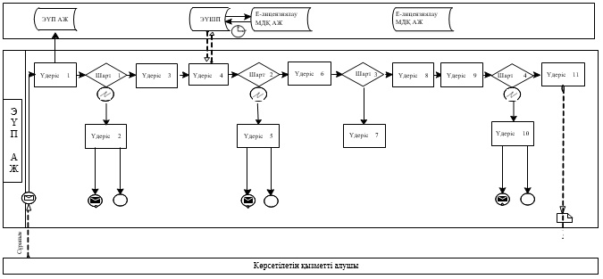

|  |  |
| --- | --- |
|  | "Туристік операторлық қызметке (туроператорлық қызмет) лицензиялар беру" мемлекеттік көрсетілетін қызмет регламентіне 2 қосымша |

**Мемлекеттік корпорация арқылы электрондық мемлекеттік қызметтерді көрсету**  
**кезінде функционалдық өзара іс-қимылдың 2 диаграммасы**

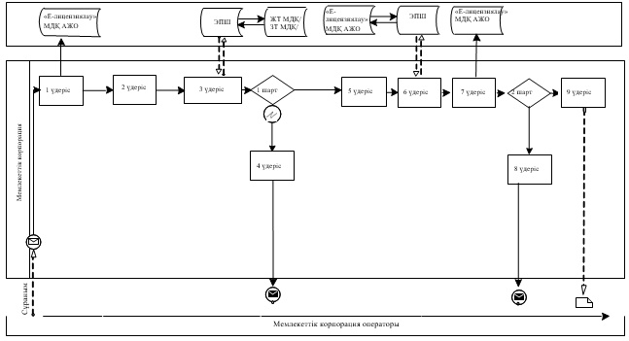



|  |  |
| --- | --- |
|  | "Туристік операторлық қызметке (туроператорлық қызметке) лицензиялар беру" мемлекеттік көрсетілетін қызмет регламентіне 3 қосымша |

**"Туристік операторлық қызметке (туроператорлық қызметке)**  
**лицензиялар беру" мемлекеттік қызмет көрсетудің бизнес – процестерінің**  
**анықтамалығы**

*Мемлекеттік қызметті ЭҮП арқылы көрсету*

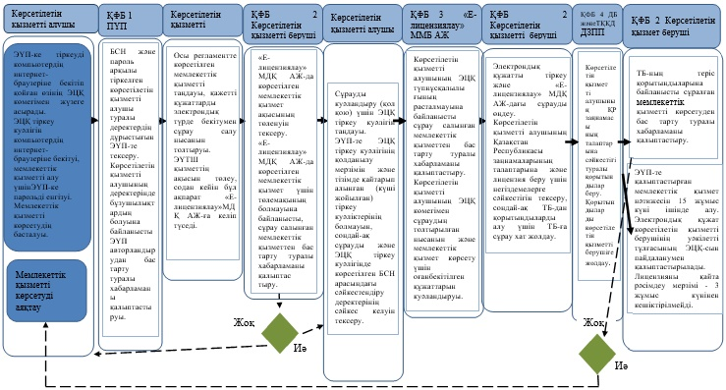

*Мемлекеттік корпорация арқылы мемлекеттік қызмет көрсету*

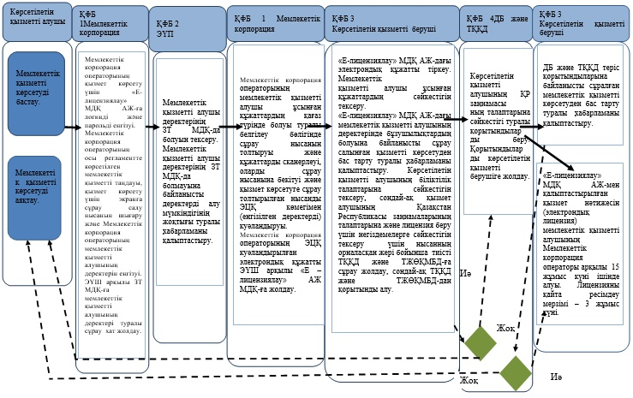



|  |  |
| --- | --- |
|  | Алматы қаласы әкімдігінің 2016 жылғы 12 мамырдағы № 2/190 қаулысымен бекітілген |

**"Жолаушыларды облысаралық, қалааралық, ауданаралық (облысішілік қалааралық)**  
**және халықаралық қатынаста автобустармен, шағын автобустармен тұрақты емес**  
**тасымалдау, сондай-ақ жолаушыларды халықаралық қатынаста автобустармен,**  
**шағын автобустармен тұрақты тасымалдау қызметімен айналысу үшін лицензия**  
**беру" мемлекеттік көрсетілетін қызмет регламенті**

**1. Жалпы ережелер**

      1. Мемлекеттік қызметті Кәсіпкерлік және индустриалды-инновациялық даму басқармасы (бұдан әрі - көрсетілетін қызметті беруші), "Азаматтарға арналған үкімет" мемлекеттік корпорациясы" коммерциялық емес акционерлік қоғамы (бұдан әрі – Мемлекеттік корпорация), www.egov.kz "электрондық үкіметтің" веб-порталы немесе www.elicense.kz "Е-лицензиялау" веб-порталы (бұдан әрі - портал) арқылы жеке және заңды тұлғаларға Алматы қаласының әкімдігі атынан көрсетеді.

      2. Мемлекеттік қызмет көрсету нысаны: электрондық (ішінара автоматтандырылған) және (немесе) қағаз түрінде.

      3. Мемлекеттік қызметті көрсету нәтижесі - жолаушыларды облысаралық, қалааралық, ауданаралық (облысішілік қалааралық) және халықаралық қатынаста автобустармен, шағын автобустармен тұрақты емес тасымалдау, сондай-ақ жолаушыларды халықаралық қатынаста автобустармен, шағын автобустармен тұрақты тасымалдауқызметімен айналысу үшін лицензия беру немесе Қазақстан Республикасы Инвестициялар және даму министрінің 2015 жылғы 30 сәуірдегі № 557 бұйрығымен бекітілген мемлекеттік қызмет көрсету стандартының 10 тармағында көзделген негіздемелер бойынша мемлекеттік қызмет көрсетуден бас тарту туралы жазбаша дәлелді жауап.

      Мемлекеттік қызметті көрсету мерзімі стандарттың 4 тармағында көрсетілген.

      Мемлекеттік қызметті көрсетуге арналған қажетті құжаттардың тізбесі стандарттың 9 тармағында көрсетілген.

      Мемлекеттік қызметті көрсету үшін стандарттың 7 тармағына сәйкес лицензиялық алым алынады.

**2. Мемлекеттік корпорациямен өзара іс-әрекеттер тәртібінің, сондай-ақ**  
**мемлекеттік қызмет көрсету үдерісіндегі ақпараттық жүйені пайдалану**  
**тәртібінің сипаттамасы**

      4. Электрондық Үкімет порталы (бұдан әрі - ЭҮП) арқылы мемлекеттік қызмет көрсету кезінде көрсетілетін қызметті алушының көрсетілетін қызметті берушінің өтініш тәртібі және рәсімдерінің (іс-қимыл) реттілігі осы регламенттің 1 қосымшасында көрсетілген:

      1) көрсетілетін қызметті алушы ЭҮП тіркеуді өзінің электронды сандық қолтаңбаның (ЭСҚ) тіркеу куәлігінің көмегімен жүзеге асырады, бұлкөрсетілетін қызметті алушының компьютерінің интернет-браузеріне тіркелген (ЭҮП-на тіркелмеген көрсетілетін қызметті алушы үшін жүзеге асырылады);

      2) 1 үдеріс – көрсетілетін қызметті алушы компьютерінің интернет-браузеріне ЭСҚ тіркеу куәлігін тіркеу, мемлекеттік қызмет алу үшін көрсетілетін қызметті алушының паролін (авторландыру үдерісі) енгізу;

      3) 1 шарт –тіркелген көрсетілетін қызметті алушы туралы мәліметтердің дұрыстығын жеке сәйкестендіру нөмірі арқылы (бұдан әрі –ЖСН) немесе бизнес сәйкестендіру нөмірі (бұдан әрі -БСН) және парольді ЭҮП-да тексеру;

      4) 2 үдеріс - көрсетілетін қызметті алушының мәліметтеріндегі бар бұзушылықтарға байланысты авторландырудан бас тарту туралы хабарламаларды ЭҮП қалыптастыру;

      5) 3 үдеріс - көрсетілетін қызметті алушының осы регламентте көрсетілген мемлекеттік қызметті таңдауы, қажетті құжаттарды электрондық түрде бекітумен сұрау салу нысанын толтыруы (деректерді енгізуі);

      6) 4 үдеріс – "электрондық үкімет" төлем шлюзінде (бұдан әрі - ЭҮТШ) қызметтің ақысын төлеу, содан кейін бұл ақпарат "Е-лицензиялау" МДҚ АЖ-ға келіп түседі;

      7) 2 шарт - "Е-лицензиялау" МДҚ АЖ-да көрсетілген мемлекеттік қызмет ақысының төленуін тексеру;

      8) 5 үдеріс - "Е-лицензиялау" МДҚ АЖ-да көрсетілген мемлекеттік қызмет үшін төлемақының болмауына байланысты, сұрау салынған мемлекеттік қызметтен бас тарту туралы хабарламаны қалыптастыру;

      9) 6 үдеріс - көрсетілетін қызметті алушының сауалды куәландыру (қол қою) үшін ЭЦҚ тіркеу куәлігін таңдауы;

      10) 3 шарт - ЭҮП-те ЭЦҚ тіркеу куәлігінің қолданылу мерзімін және тізімде қайтарып алынған (күші жойылған) тіркеу куәліктерінің болмауын, сондай-ақ сұрауды және ЭЦҚ тіркеу куәлігінде көрсетілген ЖСН немесе БСН арасында сәйкестендіру деректерінің сәйкес келуін тексеру;

      11) 7 үдеріс - көрсетілетін қызметті алушының ЭЦҚ түпнұсқалығының расталмауына байланысты сұрау салынған мемлекеттік қызметтен бас тарту туралы хабарламаны қалыптастыру;

      12) 8 үдеріс - көрсетілетін қызметті алушының ЭЦҚ көмегімен сұрау салудың толтырылған нысанын (енгізілген деректерді) және мемлекеттік қызмет көрсету үшін оған бекітілген (электрондық түрде) құжаттарын куәландыруы (қол қою);

      13) 9 үдеріс - электрондық құжатты (көрсетілетін қызметті алушының сұрауын) тіркеу және "Е-лицензиялау" МДҚ АЖ-дағы сұрауды өңдеу;

      14) 10 үдеріс - "Е-лицензиялау" АЖ МДҚ-дағы көрсетілетін қызметті алушының деректерінде бұзушылықтардың болуына байланысты сұрау салынған мемлекеттік қызметті көрсетуден бас тарту туралы хабарламаны қалыптастыру;

      15) 11 үдеріс - көрсетілетін қызметті алушының ЭҮП-те қалыптастырған мемлекеттік қызмет нәтижесін алуы. Электрондық құжат көрсетілетін қызметті берушінің уәкілетті тұлғасының ЭЦҚ-сын пайдаланумен қалыптастырылады.

      5. Көрсетілетін қызметті берушінің, Мемлекеттік корпорация және көрсетілетін қызметті алушының өзара іс-қимылын, сондай-ақ мемлекеттік қызмет көрсету нәтижесін алу тәртібінің сипаттамасы осы регламенттің 2 қосымшасында көрсетілген:

      1) 1 үдеріс - Мемлекеттік корпорация операторының "Е-лицензиялау" АЖ МДҚ-ға логинді және парольді енгізуі (авторландыру үдерісі);

      2) 2 үдеріс – Мемлекеттік корпорация операторының осы регламентте көрсетілген мемлекеттік қызметті таңдауы, қызмет көрсету үшін экранға сұрау салу нысанын шығару және Мемлекеттік корпорация операторының мемлекеттік қызметті алушының деректерін енгізуі;

      3) 3 үдеріс - ЭҮШ арқылы ЖТ МДҚ-ға/ЗТ МДҚ-ға мемлекеттік қызметті алушының деректері туралы сұрау хат жолдау;

      4) 1 шарт - мемлекеттік қызметті алушы деректерінің ЖТ МДҚ-да/ЗТ МДҚ-да болуын тексеру;

      5) 4 үдеріс - мемлекеттік қызметті алушы деректерінің ЖТ МДҚ-да/ЗТ МДҚ-да болмауына байланысты деректерді алу мүмкіндігінің жоқтығы туралы хабарламаны қалыптастыру;

      6) 5 үдеріс – Мемлекеттік корпорация операторының мемлекеттік қызметті алушы ұсынған құжаттардың қағаз түрінде болуы туралы белгілеу бөлігінде сауал нысанын толтыруы және құжаттарды сканерлеуі, оларды сұрау нысанына бекітуі және қызмет көрсетуге ЭЦҚ көмегімен сұрау толтырылған нысанды (енгізілген деректерді) куәландыруы;

      7) 6 үдеріс -Мемлекеттік корпорация операторының ЭЦҚ куәландырылған (қол қойылған) электрондық құжатты (мемлекеттік қызметті алушының сұрауын) ЭҮШ арқылы "Е –лицензиялау" МДҚ АЖ-ға жолдау;

      8) 7 үдеріс - "Е-лицензиялау" МДҚ АЖ-дағы электрондық құжатты тіркеу;

      9) 2 шарт – көрсетілетін қызметті берушінің мемлекеттік қызметті алушы ұсынған құжаттардың сәйкестігін тексеруі (өңдеуі);

      10) 8 үдеріс - "Е-лицензиялау" МДҚ АЖ-дағы көрсетілетін қызметті алушының деректерінде бұзушылықтардың болуына байланысты сұрау салынған мемлекеттік қызметті көрсетуден бас тарту туралы хабарламаны қалыптастыру;

      11) 9 үдеріс – "Е-лицензиялау" МДҚ АЖ-мен қалыптастырылған қызмет нәтижесін (электрондық лицензия) мемлекеттік қызметті алушының Мемлекеттік корпорация операторы арқылы алуы.

      Жолаушыларды облысаралық, қалааралық, ауданаралық (облысішілік қалааралық) және халықаралық қатынаста автобустармен, шағын автобустармен тұрақты емес тасымалдау, сондай-ақ жолаушыларды халықаралық қатынаста автобустармен, шағын автобустармен тұрақты тасымалдауқызметімен айналысу үшін лицензия алу үшін көрсетілетін қызметті берушіге ұсынылған құжаттар тізімдеме бойынша қабылданады, оның көшірмесі құжаттардың қабылданған күні туралы белгісімен көрсетілетін қызметті алушыға жіберіледі (беріледі).

      Көрсетілетін қызметке портал арқылы өтініш берілген жағдайда, көрсетілетін қызметті алушының порталдағы "жеке кабинетіне", мемлекеттік көрсетілетін қызмет нәтижесін алу күні мен уақытын көрсете отырып, мемлекеттік қызмет көрсету үшін сұрау салудың қабылданғаны туралы хабарлама-есеп жіберіледі.

      6. Мемлекеттік қызмет көрсетуге арналған сұрау салу нысандарын толтыру бойынша іс-әрекеттердің сипаттамасы:

      компьютердің интернет-браузеріне ЭЦҚ-ның тіркеу куәлігін бекіту, ЭҮП-ке кіру үшін көрсетілетін қызметті алушының парольді енгізуі;

      мемлекеттік көрсетілетін қызметті таңдау;

      "Өтініш беру" түймесінің көмегімен мемлекеттік көрсетілетін қызметке тапсырыс беру;

      сұрау салуды толтыру және қажетті құжаттарды электрондық түрде бекіту;

      мемлекеттік көрсетілетін қызметтің ақысын төлеу;

      көрсетілетін қызметті алушының ЭЦҚ тіркеу куәлігін таңдауы;

      сұрау салуды куәландыру (қол қою) - көрсетілетін қызметті алушы "Қол қою" түймесінің көмегімен ЭЦҚ сұрау салуын куәландыруды (қол қоюды) жүзеге асырады, содан кейін сұрау салу "Е-лицензиялау" МДҚ АЖ-ға өңдеуге беріледі;

      "Е-лицензиялау" МДҚ АЖ-да сұрау салуды өңдеу - көрсетілетін қызметті алушыда дисплей экранына толтырған өтінішінің нысаны шығады;

      "Менің өтініштерім" түймесінің көмегімен көрсетілетін қызметті алушыға "Іздеу" түймесін басу БИН мен ЖСН-ді енгізу өңдеу нәтижелерін көру мүмкіндігі беріледі.

      Қажетті ақпаратты және мемлекеттік көрсетілетін қызметті көрсету бойынша кеңесті Мемлекеттік қызметтер көрсету мәселелері бойынша бірыңғай байланыс орталығының 1414 тегін телефоны арқылы алуға болады.

**3. Мемлекеттік қызмет көрсету үдерісіндегі көрсетілетін қызметті**  
**берушінің құрылымдық бөлімшелерінің (қызметкерлерінің)**  
**өзара іс-қимыл тәртібінің сипаттамасы**

      7. Мемлекеттік қызмет көрсету үдерісінде көрсетілетін қызметті берушінің келесі құрылымдық бөлімшелері қатысады:

      1) кеңсе;

      2) шаруашылық қызметті лицензиялау бөлімі;

      3) көрсетілетін қызметті берушінің басшысы.

      8. Мемлекеттік корпорация арқылы келіп түскен мемлекеттік қызметті көрсету үшін өтінішті қабылдауды және тіркеуді көрсетілетін қызметті берушінің кеңсе қызметкерлері жүзеге асырады.

      Өтінішті тіркегеннен соң кіріс нөмірін бере отырып, өтініш қоса ұсынылған құжаттарымен кіріс хат-хабарлар журналы бойынша шаруашылық қызметті лицензиялау бөліміне қарауға беріледі, сканерленген өтініштің көшірмесі қоса ұсынылған құжаттарымен электрондық құжат айналымы (бұдан әрі -ЭҚЖ) құралдары арқылы беріледі.

      Шаруашылық қызметті лицензиялау бөлімі құжаттарды алғаннан кейін, осы регламенттің 5 тармағында көрсетілген іс-әрекетті жүзеге асырады. Осыдан кейінкөрсетілетін қызметті алушының басшысына құжаттар лицензияға қол қою үшін немесе лицензия беруден дәлелді бас тарту үшін беріледі.

      9. Мемлекеттік қызмет көрсету процесінде рәсімдердің (іс-қимылдардың) дәйектілігін, көрсетілетін қызметті берушінің құрылымдық бөлімшелерінің (қызметкерлерінің) өзара іс-қимылдарының толық сипаттамасы, сондай-ақ Мемлекеттік корпорациямен өзара іс-қимыл тәртібінің және ЭҮП пайдалану тәртібінің сипаттамасы осы регламенттің 3 қосымшасына сәйкес мемлекеттік қызмет көрсетудің бизнес-процестерінің анықтамалығында көрсетіледі.

|  |  |
| --- | --- |
|  | "Жолаушыларды облысаралық, қалааралық, ауданаралық (облысішілік, қалааралық) және халықаралық қатынаста автобустармен, шағын автобустармен тұрақты емес тасымалдау, сондай-ақ жолаушыларды халықаралық қатынаста автобустармен, шағын автобустармен тұрақты тасымалдау қызметімен айналысу үшін лицензия беру" мемлекеттік көрсетілетін қызмет регламентіне 1 қосымша |

**Көрсетілетін қызметті беруші мен көрсетілетін қызметті алушының ЭҮП**  
**арқылы мемлекеттік қызмет көрсету кезінде жүгіну тәртібі мен рәсімдер (іс-қимылдар) дәйектілігінің 1 диаграммасы**

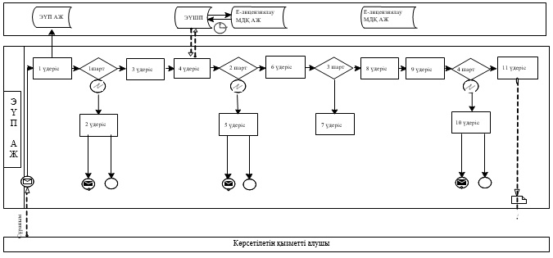

|  |  |
| --- | --- |
|  | "Жолаушыларды облысаралық қалааралық, ауданаралық (облысішілік, қалааралық) және халықаралық қатынаста автобустармен, шағын автобустармен тұрақты емес тасымалдау, сондай-ақ жолаушыларды халықаралық қатынаста автобустармен, шағын автобустармен тұрақты тасымалдау қызметімен айналысу үшін лицензия беру"  мемлекеттік көрсетілетін қызмет регламентіне 2 қосымша |

**Мемлекеттік корпорация арқылы электрондық мемлекеттік қызметті көрсету кезінде**  
**функционалдық өзара іс-қимылдың 2 диаграммасы**

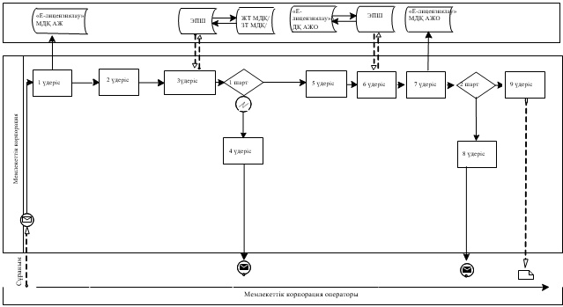



|  |  |
| --- | --- |
|  | "Жолаушыларды облысаралық қалааралық, ауданаралық (облысішілік, қалааралық) және халықаралық қатынаста автобустармен, шағын автобустармен тұрақты емес тасымалдау, сондай-ақ жолаушыларды халықаралық қатынаста автобустармен, шағын автобустармен тұрақты тасымалдау қызметімен айналысу үшін лицензия беру"  мемлекеттік көрсетілетін қызмет регламентіне 3 қосымша |

**"Жолаушыларды облысаралық, қалааралық, ауданаралық(облысішілік қалааралық)**  
**және халықаралық қатынаста автобустармен, шағын автобустармен тұрақты емес**  
**тасымалдау,сондай-ақ жолаушыларды халықаралық қатынаста автобустармен,**  
**шағын автобустармен тұрақты тасымалдау қызметіменайналысу үшін лицензия**  
**беру" мемлекеттік қызмет көрсетудің бизнес - процестерінің анықтамалығы**

*ЭҮП арқылы* *мемлекеттік қызмет көрсету*

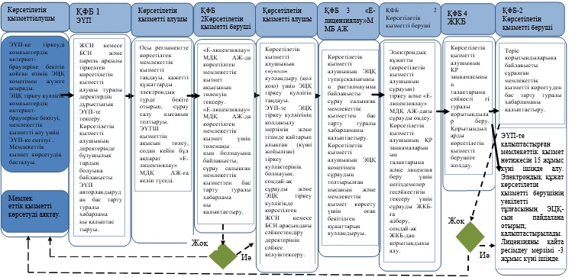

*Мемлекеттік корпорация арқылы* *мемлекеттік қызмет көрсету*

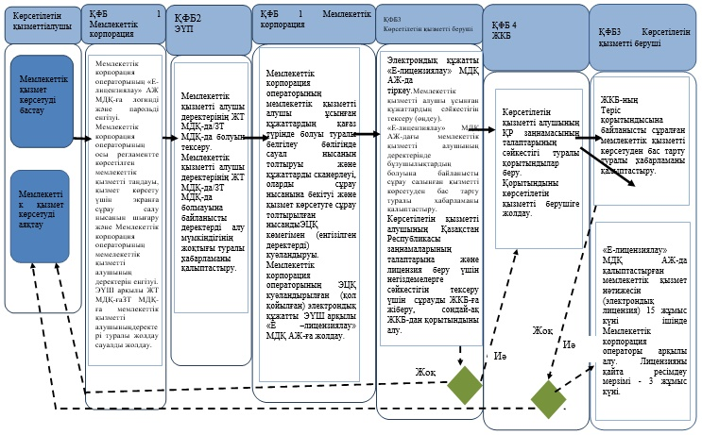



      Алматы қаласы әкімдігінің

|  |  |
| --- | --- |
|  | Алматы қаласы әкімдігінің 2016 жылғы 12 мамырдағы № 2/190 қаулысымен бекітілген |

**"Заңды тұлғалардың түстi және қара металдардың сынықтары мен**  
**қалдықтарын жинау (дайындау), сақтау, өңдеу және өткізу бойынша**  
**қызметті жүзеге асыруына лицензия беру" мемлекеттік көрсетілетін қызмет**  
**регламенті**

**1. Жалпы ережелер**

      1. Мемлекеттік қызметті Алматы қаласы Кәсіпкерлік және индустриалды-инновациялық даму басқармасы (бұдан әрі - көрсетілетін қызметті беруші), оның ішінде www.egov.kz "электрондық үкіметтің" веб-порталы немесе www.elicense.kz "Е-лицензиялау" веб-порталы (бұдан әрі - портал) арқылы Алматы қаласының әкімдігі көрсетеді.

      2. Мемлекеттік қызмет көрсету нысаны: электрондық (ішінара автоматтандырылған) және (немесе) қағаз түрінде.

      3. Мемлекеттік қызметті көрсету нәтижесі - заңды тұлғалардың түсті және қара металдардың сынықтары мен қалдықтарын жинау (дайындау), сақтау, өңдеу және өткізу бойынша қызметті жүзеге асыруына лицензия және (немесе) лицензияға қосымша, лицензияны және (немесе) лицензияға қосымшаны қайта ресімдеу, лицензияның және (немесе) лицензияға қосымшаның телнұсқасын беру немесе Қазақстан Республикасы Инвестициялар және даму министрінің 2015 жылғы 30 сәуірдегі № 563 "Өнеркәсіп және экспорттық бақылау саласында мемлекеттік қызметтер стандарттарын бекіту туралы" бұйрығымен бекітілген "Заңды тұлғалардың түсті және қара металдардың сынықтары мен қалдықтарын жинау (дайындау), сақтау, өңдеу және өткізу бойынша қызметті жүзеге асыруына лицензия беру" мемлекеттік көрсетілетін қызмет стандартының (бұдан әрі – стандарт) 10 тармағында көзделген жағдайларда және негіздер бойынша мемлекеттік қызметті көрсетуден бас тарту туралы дәлелді жауап.

      Мемлекеттік қызметті көрсету нәтижесін ұсыну нысаны: электрондық.

      Мемлекеттік қызметті көрсету мерзімі стандарттың 4 тармағында көрсетілген.

      Мемлекеттік қызметті көрсету үшін қажетті құжаттардың тізбесі стандарттың 9 тармағында көрсетілген.

      Мемлекеттік қызметті көрсету үшін стандарттың 7 тармағына сәйкес лицензиялық алым алынады.

**2. Мемлекеттік қызмет көрсету үдерісіндегі көрсетілетін қызметті**  
**берушінің құрылымдық бөлімшелерінің (қызметкерлерінің)**  
**іс-әрекеттер тәртібінің сипаттамасы**

      4. Мемлекеттік қызмет көрсету бойынша рәсімді (іс-әрекет) бастауға заңды тұлғаның (бұдан әрі - көрсетілетін қызмет алушының) өтініші немесе электрондық сұрауының болуы негіз болып табылады.

      5. Мемлекеттік қызмет көрсету үдерісі осы регламенттің 1 қосымшасына сәйкес рәсімдерден (іс - әрекеттерден) тұрады:

      1) 1 үдеріс - көрсетілетін қызметті алушы (немесе сенімхат бойынша оның өкілі) ұсынған мемлекеттік қызметті көрсету үшін қажетті құжаттарды қабылдау;

      2) 2 үдеріс - электрондық құжат айналымы жүйесінде (бұдан әрі - ЭҚЖ) және кіріс хат - хабарды тіркеу журналында өтінішті тіркеу;

      3) 3 үдеріс – порталда логин мен парольді енгізу (авторландыру);

      4) 4 үдеріс - осы регламентте көрсетілген мемлекеттік қызметтерді таңдау, мемлекеттік қызметті көрсетуге арналған сұрау нысанын экранға шығару және көрсетілетін қызметті алушының деректерін енгізу;

      5) 5 үдеріс – "электрондық үкімет" шлюзі (бұдан әрі – ЭҮШ) арқылы көрсетілетін қызметті алушының деректері туралы "Заңды тұлға" мемлекеттік деректер қорына (бұдан әрі –ЗТ МДҚ) сұрау салу;

      6) 1 шарт -ЗТ МДҚ көрсетілетін қызметті алушы деректерінің болуын тексеру;

      7) 6 үдеріс - ЗТ МДҚ көрсетілетін қызметті алушы деректерінің болмауына байланысты деректерді алудың мүмкін еместігі туралы хабарламаны қалыптастыру;

      8) 7 үдеріс - құжаттардың қағаз нысанында болуы туралы белгілеу бөлігінде сұрау салу нысанын толтыру, көрсетілетін қызметті алушы ұсынған қажетті құжаттарды сканерлеу және оларды сұрау нысанына бекіту;

      9) 8 үдеріс - "Е-лицензиялау" МДҚ АЖ-да сұрау салуды тіркеу және өңдеу;

      10) 2 шарт - көрсетілетін қызметті алушының біліктілік талаптарына сәйкестігін тексеру;

      11) 9 үдеріс - "Е-лицензиялау" МДҚ АЖ-да көрсетілетін қызметті алушының деректерінде бұзушылықтардың болуына байланысты сұрау салынған мемлекеттік қызметті көрсетуден бас тарту туралы хабарламаны қалыптастыру;

      12) 10 үдеріс - көрсетілетін қызметті алушының "Е-лицензиялау" МДҚ АЖ-да мемлекеттік қызмет нәтижесін қалыптастыруы. Электрондық құжат көрсетілетін қызметті берушінің уәкілетті тұлғасының ЭЦҚ-сын пайдаланумен қалыптастырылады.

      Заңды тұлғалардың түсті және қара металдардың сынықтары мен қалдықтарын жинау (дайындау), сақтау, өңдеу және өткізу бойынша қызметті жүзеге асыруына лицензия алу, қайта ресімдеу, лицензияның телнұсқаларын алу үшін көрсетілетін қызметті берушіге ұсынылған құжаттар тізімдеме бойынша қабылданады, оның көшірмесі құжаттардың қабылданған күні туралы белгісімен көрсетілетін қызметті алушыға жіберіледі (беріледі).

      Көрсетілетін қызметке портал арқылы өтініш берілген жағдайда, көрсетілетін қызметті алушының порталдағы "жеке кабинетіне", мемлекеттік көрсетілетін қызмет нәтижесін алу күні мен уақытын көрсете отырып, мемлекеттік қызмет көрсету үшін сұрау салудың қабылдағаны туралы хабарлама-есеп жіберіледі.

**3. Мемлекеттік қызмет көрсету үдерісіндегі көрсетілетін қызметті**  
**берушінің құрылымдық бөлімшелерінің (қызметкерлерінің)**  
**өзара іс-қимыл тәртібінің сипаттамасы**

      6. Мемлекеттік қызмет көрсету үдерісінде көрсетілетін қызметті берушінің келесі құрылымдық бөлімшелері қатысады:

      1) кеңсе;

      2) шаруашылық қызметті лицензиялау бөлімі;

      3) көрсетілетін қызметті берушінің басшысы.

      7. Мемлекеттік қызметті көрсету үшін өтінішті қабылдауды және тіркеуді көрсетілетін қызметті берушінің кеңсе қызметкері жүзеге асырады.

      Өтінішті тіркегеннен соң кіріс нөмірін бере отырып, өтініш қоса ұсынылған құжаттарымен кіріс хат-хабарлары журналы бойынша шаруашылық қызметті лицензиялау бөліміне қарауға беріледі, сканерленген өтініштің көшірмесі қоса ұсынылған құжаттарымен ЭҚЖ құралдары арқылы беріледі.

      Құжаттарды алғаннан кейін, шаруашылық қызметті лицензиялау бөлімі осы регламенттің 5 тармағында көрсетілген іс-әрекетті жүзеге асырады. Осыдан кейінкөрсетілетін қызметті алушының басшысына құжаттар лицензияға қол қою үшін немесе лицензия беруде дәлелді бас тарту үшін беріледі.

**4. Мемлекеттік қызмет көрсету үдерісіндегі ақпараттық жүйелерді**  
**пайдалану тәртібінің сипаттамасы**

      8. Көрсетілетін қызметті беруші мен көрсетілетін қызметті алушының Электрондық үкімет порталы (бұдан әрі – ЭҮП) арқылы мемлекеттік қызмет көрсету кезінде жүгіну тәртібі мен рәсімдердің (іс-әрекеттер) кезеңділігі осы регламенттің 2 қосымшасында көрсетілген:

      1) көрсетілетін қызметті алушы ЭҮП-ке тіркеуді көрсетілетін қызметті алушы компьютердің интернет-браузеріне бекітіп қойған өзінің ЭЦҚ тіркеу куәлігінің көмегімен жүзеге асырады (ЭҮП-ке тіркелмеген көрсетілетін қызметті алушылар үшін жүзеге асырылады);

      2) 1 үдеріс - көрсетілетін қызметті алушының ЭЦҚ тіркеу куәлігін компьютердің интернет-браузеріне бекітуі, мемлекеттік қызметті алу үшін көрсетілетін қызметті алушының ЭҮП-ке парольді енгізуі (авторландыру үдерісі);

      3) 1 шарт - пароль және бизнес сәйкестендіру нөмірі (бұдан әрі - БСН) арқылы тіркелген көрсетілетін қызметті алушы туралы деректердің дұрыстығын ЭҮП-те тексеру;

      4) 2 үдеріс - көрсетілетін қызметті алушының деректерінде бұзушылықтардың болуына байланысты ЭҮП авторландырудан бас тарту туралы хабарламаны қалыптастыруы;

      5) 3 үдеріс - көрсетілетін қызметті алушының осы регламентте көрсетілген мемлекеттік қызметті таңдауы, қажетті құжаттарды электрондық түрде бекітумен сұрау салу нысанын толтыруы (деректерді енгізуі);

      6) 4 үдеріс – "электрондық үкімет" төлем шлюзінде (бұдан әрі - ЭҮТШ) қызметтің ақысын төлеу, содан кейін бұл ақпарат "Е-лицензиялау" МДҚ АЖ-ға келіп түседі;

      7) 2 шарт - "Е-лицензиялау" МДҚ АЖ-да көрсетілген мемлекеттік қызмет ақысының төленуін тексеру;

      8) 5 үдеріс - "Е-лицензиялау" МДҚ АЖ-да көрсетілген мемлекеттік қызмет үшін төлемақының болмауына байланысты, сұрау салынған мемлекеттік қызметтен бас тарту туралы хабарламаны қалыптастыру;

      9) 6 үдеріс - көрсетілетін қызметті алушының сұрауды куәландыру (қол қою) үшін ЭЦҚ тіркеу куәлігін таңдауы;

      10) 3 шарт - ЭҮП-те ЭЦҚ тіркеу куәлігінің қолданылу мерзімін және тізімде қайтарып алынған (күші жойылған) тіркеу куәліктерінің болмауын, сондай-ақ сұрауды және ЭЦҚ тіркеу куәлігінде көрсетілген БИН арасындағы сәйкестендіру деректерінің сәйкес келуін тексеру;

      11) 7 үдеріс - көрсетілетін қызметті алушының ЭЦҚ түпнұсқалығының расталмауына байланысты сұрау салынған мемлекеттік қызметтен бас тарту туралы хабарламаны қалыптастыру;

      12) 8 үдеріс - көрсетілетін қызметті алушының ЭЦҚ көмегімен сұрау салудың толтырылған нысанын (енгізілген деректерді) және мемлекеттік қызмет көрсету үшін оған бекітілген құжаттарын куәландыруы (электрондық түрде);

      13) 9 үдеріс - электрондық құжатты (көрсетілетін қызметті алушының сұрауын) тіркеу және "Е-лицензиялау" МДҚ АЖ-дағы сұрауды өңдеу;

      14) 4 шарт - көрсетілетін қызметті алушының біліктілік талаптарына сәйкестігін тексеру;

      15) 10 үдеріс - "Е-лицензиялау" МДҚ АЖ-дағы көрсетілетін қызметті алушының деректерінде бұзушылықтардың болуына байланысты сұрау салынған мемлекеттік қызметті көрсетуден бас тарту туралы хабарламаны қалыптастыру;

      16) 11 үдеріс - көрсетілетін қызметті алушының ЭҮП-те қалыптастырған мемлекеттік қызмет нәтижесін алуы. Электрондық құжат көрсетілетін қызметті берушінің уәкілетті тұлғасының ЭЦҚ-сын пайдаланумен қалыптастырылады.

      9. Мемлекеттік қызмет көрсетуге арналған сұрау салу нысандарын толтыру бойынша іс-әрекеттердің сипаттамасы:

      компьютердің интернет-браузеріне ЭЦҚ-ның тіркеу куәлігін бекіту, ҮЭП-ке кіру үшін көрсетілетін қызметті алушының парольді енгізуі;

      мемлекеттік көрсетілетін қызметті таңдау;

      "Өтініш беру" түймесінің көмегімен мемлекеттік көрсетілетін қызметке тапсырыс беру;

      сұрау салуды толтыру және қажетті құжаттарды электрондық түрде бекіту;

      мемлекеттік көрсетілетін қызметтің ақысын төлеу;

      көрсетілетін қызметті алушының ЭЦҚ тіркеу куәлігін таңдауы;

      сұрау салуды куәландыру (қол қою) - көрсетілетін қызметті алушы "Қол қою" түймесінің көмегімен ЭЦҚ сұрау салуын куәландыруды (қол қоюды) жүзеге асырады, содан кейін сұрау салу "Е-лицензиялау" МДҚ АЖ-ға өңдеуге беріледі;

      "Е-лицензиялау" МДҚ АЖ-да сұрау салуды өңдеу - көрсетілетін қызметті алушыда дисплей экранына толтырған өтінішінің нысаны шығады;

      "Менің өтініштерім" түймесінің көмегімен көрсетілетін қызметті алушыға "Іздеу" түймесінің басу БСН-ді енгізу арқылы өңдеу нәтижелерін көру мүмкіндігі беріледі.

      Қажетті ақпаратты және мемлекеттік көрсетілетін қызметті көрсету бойынша кеңесті Мемлекеттік қызметтер көрсету мәселелері бойынша бірыңғай байланыс орталығының 1414 тегін телефоны арқылы алуға болады.

      10. Мемлекеттік қызмет көрсету процесінде рәсімдердің (іс-қимылдардың) кезеңділігін, көрсетілетін қызметті берушінің құрылымдық бөлімшелерінің (қызметкерлерінің) өзара іс-қимылдарының толық сипаттамасы, сонымен қатар ЭҮП пайдалану тәртібінің сипаттамасы осы регламенттің 3 қосымшасына сәйкес мемлекеттік қызмет көрсетудің бизнес-процестерінің анықтамалығында көрсетіледі.

|  |  |
| --- | --- |
|  | "Заңды тұлғалардың түстi және қара металдардың cынықтары мен қалдықтарын жинау (дайындау), сақтау, өңдеу және өткізу бойынша қызметті жүзеге асыруына лицензия беру" мемлекеттік көрсетілетін қызмет регламентіне 1 қосымша |

**Көрсетілетін қызметті беруші мен көрсетілетін қызметті алушының МО арқылы**  
**мемлекеттік қызмет көрсету кезінде жүгіну тәртібі мен рәсімдер (іс-қимылдар)**  
**дәйектілігінің 1 диаграммасы**

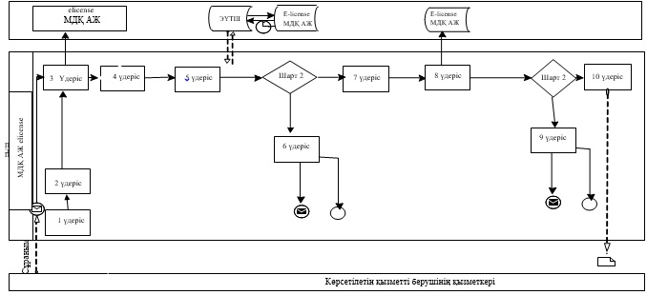

|  |  |
| --- | --- |
|  | "Заңды тұлғалардың түстi және қара металдардың сынықтары мен қалдықтарын жинау (дайындау), сақтау, өңдеу және өткізу бойынша қызметті жүзеге асыруына лицензия беру" мемлекеттік көрсетілетін қызмет регламентіне 2 қосымша |

**Көрсетілетін қызметті беруші мен көрсетілетін қызметті алушының ЭҮП арқылы**  
**мемлекеттік қызмет көрсету кезінде жүгіну тәртібі мен рәсімдер (іс-қимылдар) дәйектілігінің 2 диаграммасы**

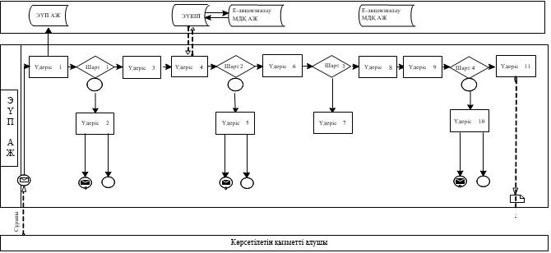



|  |  |
| --- | --- |
|  | "Заңды тұлғалардың түстi және қара металдардың сынықтары мен қалдықтарын жинау (дайындау), сақтау, өңдеу және өткізу бойынша қызметті жүзеге асыруына лицензия беру" мемлекеттік көрсетілетін қызмет регламентіне 3 қосымша |

**"Заңды тұлғалардың түстi және қара металдардың сынықтары мен**  
**қалдықтарын жинау (дайындау), сақтау, өңдеу және өткізу бойынша**  
**қызметті жүзеге асыруына лицензия беру"мемлекеттік қызмет көрсетудің**  
**бизнес-процестерінің анықтамалығы Көрсетілетін қызметті алушы көрсетілетін қызметті берушіге жүгінген кезде, мемлекеттік қызмет көрсету**

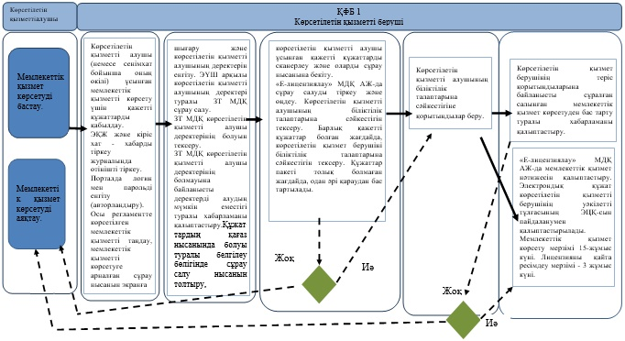

*Мемлекеттік қызметті ЭҮП арқылы көрсету*

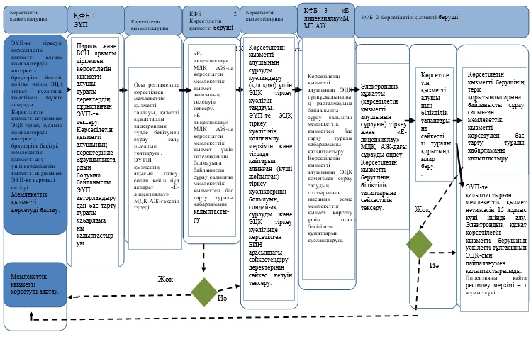



|  |  |
| --- | --- |
|  | Алматы қаласы әкімдігінің 2016 жылғы 12 мамырдағы № 2/190 қаулысымен бекітілген |

**"Ветеринария саласындағы қызметпен айналысуға лицензия беру"**  
**мемлекеттік көрсетілетін қызмет регламенті**

**1. Жалпы ережелер**

      1. Мемлекеттік қызметті Алматы қаласының әкімдігі Алматы қаласы Кәсіпкерлік және индустриалды-инновациялық даму басқармасы (бұдан әрі - көрсетілетін қызметті беруші), оның ішінде www.egov.kz "электрондық үкіметтің" веб-порталы немесе www.elicense.kz "Е-лицензиялау" веб-порталы (бұдан әрі - портал) арқылы жеке және заңды тұлғаларға көрсетеді.

      2. Мемлекеттік қызмет көрсету нысаны: электрондық (ішінара автоматтандырылған) және (немесе) қағаз түрінде.

      3. Мемлекеттік қызметті көрсету нәтижесі – ветеринария саласындағы қызметпен айналысуға лицензия және (немесе) лицензияға қосымша, лицензияны және (немесе) лицензияға қосымшаны қайта ресімдеу, лицензияның және (немесе) лицензияға қосымшаның телнұсқасын беру немесе Қазақстан Республикасы Ауыл шаруашылығы министрінің 2015 жылғы 06 мамырдағы № 7-1/418 "Ветеринария саласындағы мемлекеттік көрсетілетін қызметтер стандарттарын бекіту туралы" бұйрығымен бекітілген "Ветеринария саласындағы қызметпен айналысуға лицензия беру" мемлекеттік көрсетілетін қызмет стандартының (бұдан әрі – стандарт) 10 тармағында көзделген жағдайларда және негіздер бойынша мемлекеттік қызметті көрсетуден бас тарту туралы дәлелді жауап.

      Мемлекеттік қызметті көрсету нәтижесін ұсыну нысаны: электрондық.

      Көрсетілетін қызметті алушы көрсетілетін қызметті берушіге жүгінген жағдайда мемлекеттік қызметті көрсету нәтижесі электрондық форматта ресімделеді, басып шығарылады, мөрмен куәландырылады және көрсетілетін қызметті беруші басшысының қолы қойылады.

      Көрсетілетін қызметті алушы портал арқылы жүгінген кезде мемлекеттік көрсетілетін қызмет нәтижесі көрсетілетін қызметті алушының "жеке кабинетіне" көрсетілетін қызметті берушінің уәкілетті адамының электрондық цифрлық қолтаңбасымен (бұдан әрі – ЭЦҚ) куәландырылған электрондық құжат нысанында жолданады.

      Мемлекеттік қызметті көрсету мерзімі стандарттың 4 тармағында көрсетілген.

      Мемлекеттік қызметті көрсету үшін қажетті құжаттардың тізбесі стандарттың 9 тармағында көрсетілген.

      Мемлекеттік қызметті көрсету үшін стандарттың 7 тармағына сәйкес лицензиялық алым алынады.

**2. Мемлекеттік қызмет көрсету үдерісіндегі көрсетілетін қызметті**  
**берушінің құрылымдық бөлімшелерінің (қызметкерлерінің)**  
**іс-әрекеттер тәртібінің сипаттамасы**

      4. Мемлекеттік қызмет көрсету бойынша рәсімді (іс-әрекет) бастауға көрсетілетін қызмет алушының өтініші немесе электрондық сұрауының болуы негіз болып табылады.

      5. Мемлекеттік қызмет көрсету үдерісі осы регламенттің 1 қосымшасына сәйкес рәсімдерден (іс-әрекеттерден) тұрады:

      1) 1 үдеріс - көрсетілетін қызметті алушы (немесе сенімхат бойынша оның өкілі) ұсынған мемлекеттік қызметті көрсету үшін қажетті құжаттарды қабылдау;

      2) 2 үдеріс - электрондық құжат айналымы жүйесінде (бұдан әрі - ЭҚЖ) және кіріс хат - хабарды тіркеу журналында өтінішті тіркеу;

      3) 3 үдеріс – порталда логин мен парольді енгізу (авторландыру);

      4) 4 үдеріс - осы регламентте көрсетілген мемлекеттік қызметтерді таңдау, мемлекеттік қызметті көрсетуге арналған сұрау нысанын экранға шығару және көрсетілетін қызметті алушының деректерін енгізу;

      5) 5 үдеріс – "электрондық үкімет" шлюзі (бұдан әрі – ЭҮШ) арқылы көрсетілетін қызметті алушының деректері туралы "Жеке тұлға" мемлекеттік деректер қорына (бұдан әрі –ЖТ МДҚ) немесе "Заңды тұлға" мемлекеттік деректер қорына (бұдан әрі –ЗТ МДҚ) сұрау салу;

      6) 1 шарт - ЖТ МДҚ -да немесе ЗТ МДҚ көрсетілетін қызметті алушы деректерінің болуын тексеру;

      7) 6 үдеріс - ЖТ МДҚ -да немесе ЗТ МДҚ көрсетілетін қызметті алушы деректерінің болмауына байланысты деректерді алудың мүмкін еместігі туралы хабарламаны қалыптастыру;

      8) 7 үдеріс - құжаттардың қағаз нысанында болуы туралы белгілеу бөлігінде сұрау салу нысанын толтыру, көрсетілетін қызметті алушы ұсынған қажетті құжаттарды сканерлеу және оларды сұрау салу нысанына бекіту;

      9) 8 үдеріс - "Е-лицензиялау" МДҚ АЖ-да сұрау салуды тіркеу және өңдеу;

      10) 2 шарт - көрсетілетін қызметті алушының Қазақстан Республикасы заңнамаларының талаптарына сәйкестігін және лицензия беру үшін негіздемені тексеру үшін Алматы қаласы Ауыл шаруашылығы басқармасына (бұдан әрі –АШБ) сұрауды жіберу, сондай-ақ АШБ-дан қорытындыларды алу;

      11) 9 үдеріс - "Е-лицензиялау" МДҚ АЖ -да көрсетілетін қызметті алушының деректерінде бұзушылықтардың болуына байланысты сұрау салынған мемлекеттік қызметті көрсетуден бас тарту туралы хабарламаны қалыптастыру;

      12) 10 үдеріс - көрсетілетін қызметті алушының "Е-лицензиялау" МДҚ АЖ-да мемлекеттік қызмет нәтижесін қалыптастыруы. Электрондық құжат көрсетілетін қызметті берушінің уәкілетті тұлғасының ЭЦҚ-сын пайдаланумен қалыптастырылады.

      Ветеринария саласындағықызметпен айналысуға лицензия алу, қайта ресімдеу, лицензияның телнұсқаларын алу үшін көрсетілетін қызметті берушіге ұсынылған құжаттар тізімдеме бойынша қабылданады, оның көшірмесі құжаттардың қабылданған күні туралы белгісімен көрсетілетін қызметті алушыға жіберіледі (беріледі).

      Көрсетілетін қызметке портал арқылы өтініш берілген жағдайда, көрсетілетін қызметті алушының порталдағы "жеке кабинетіне", мемлекеттік көрсетілетін қызмет нәтижесін алу күні мен уақытын көрсете отырып, мемлекеттік қызмет көрсету үшін сұрау салудың қабылдағаны туралы хабарлама-есеп жіберіледі.

**3. Мемлекеттік қызмет көрсету үдерісіндегі көрсетілетін қызметті**  
**берушінің құрылымдық бөлімшелерінің (қызметкерлерінің)**  
**өзара іс-қимыл тәртібінің сипаттамасы**

      6. Мемлекеттік қызмет көрсету үдерісінде көрсетілетін қызметті берушінің келесі құрылымдық бөлімшелері қатысады:

      1) кеңсе;

      2) шаруашылық қызметті лицензиялау бөлімі;

      3) көрсетілетін қызметті берушінің басшысы.

      7. Мемлекеттік қызметті көрсету үшін өтінішті қабылдауды және тіркеуді көрсетілетін қызметті берушінің кеңсе қызметкері жүзеге асырады.

      Өтінішті тіркегеннен соң кіріс нөмірін бере отырып, өтініш қоса ұсынылған құжаттарымен кіріс хат-хабарлары журналы бойынша шаруашылық қызметті лицензиялау бөліміне қарауға беріледі, сканерленген өтініштің көшірмесі қоса ұсынылған құжаттарымен ЭҚЖ құралдары арқылы беріледі.

      Құжаттарды алғаннан кейін, шаруашылық қызметті лицензиялау бөлімі осы регламенттің 5 тармағында көрсетілген іс-әрекетті жүзеге асырады. Осыдан кейінкөрсетілетін қызметті алушының басшысына құжаттар лицензияға қол қою үшін немесе лицензия беруде дәлелді бас тарту үшін беріледі.

**4. Мемлекеттік қызметті көрсету үдерісінде ақпараттық жүйелерді**  
**пайдалану тәртібінің сипаттамасы**

      8. Көрсетілетін қызметті беруші мен көрсетілетін қызметті алушының Электрондық үкімет порталы (бұдан әрі – ЭҮП) арқылы мемлекеттік қызмет көрсету кезінде жүгіну тәртібі мен рәсімдердің (іс-әрекеттер) кезеңділігі осы регламенттің 2 қосымшасында көрсетілген:

      1) көрсетілетін қызметті алушы ЭҮП-ке тіркеуді көрсетілетін қызметті алушы компьютердің интернет-браузеріне бекітіп қойған өзінің ЭЦҚ тіркеу куәлігінің көмегімен жүзеге асырады (ЭҮП-ке тіркелмеген көрсетілетін қызметті алушылар үшін жүзеге асырылады);

      2) 1 үдеріс - көрсетілетін қызметті алушының ЭЦҚ тіркеу куәлігін компьютердің интернет-браузеріне бекітуі, мемлекеттік қызметті алу үшін көрсетілетін қызметті алушының ЭҮП-ке парольді енгізуі (авторландыру үдерісі);

      3) 1 шарт – жеке сәйкестендіру нөмірі (бұдан әрі - ЖСН) немесе бизнес сәйкестендіру нөмірі (бұдан әрі - БСН) арқылы және пароль арқылы тіркелген көрсетілетін қызметті алушы туралы деректердің дұрыстығын ЭҮП-те тексеру;

      4) 2 үдеріс - көрсетілетін қызметті алушының деректерінде бұзушылықтардың болуына байланысты ЭҮП авторландырудан бас тарту туралы хабарламаны қалыптастыруы;

      5) 3 үдеріс - көрсетілетін қызметті алушының осы регламентте көрсетілген мемлекеттік қызметті таңдауы, қажетті құжаттарды электрондық түрде бекітумен сұрау салу нысанын толтыруы (деректерді енгізуі);

      6) 4 үдеріс – "электрондық үкімет" төлем шлюзінде (бұдан әрі- ЭҮТШ) қызметтің ақысын төлеу, содан кейін бұл ақпарат "Е-лицензиялау" МДҚ АЖ -ға келіп түседі;

      7) 2 шарт - "Е-лицензиялау" МДҚ АЖ -да көрсетілген мемлекеттік қызмет ақысының төленуін тексеру;

      8) 5 үдеріс - "Е-лицензиялау" МДҚ АЖ -да көрсетілген мемлекеттік қызмет үшін төлемақының болмауына байланысты, сұрау салынған мемлекеттік қызметтен бас тарту туралы хабарламаны қалыптастыру;

      9) 6 үдеріс - көрсетілетін қызметті алушының сауалды куәландыру (қол қою) үшін ЭЦҚ тіркеу куәлігін таңдауы;

      10) 3 шарт - ЭҮП-те ЭЦҚ тіркеу куәлігінің қолданылу мерзімін және тізімде қайтарып алынған (күші жойылған) тіркеу куәліктерінің болмауын, сондай-ақ сұрауда және ЭЦҚ тіркеу куәлігінде көрсетілген ЖСН немесе БСН арасындағы сәйкестендіру деректерінің сәйкес келуін тексеру;

      11) 7 үдеріс - көрсетілетін қызметті алушының ЭЦҚ түпнұсқалығының расталмауына байланысты сұрау салынған мемлекеттік қызметтен бас тарту туралы хабарламаны қалыптастыру;

      12) 8 үдеріс - көрсетілетін қызметті алушының ЭЦҚ көмегімен сұраудың толтырылған нысанын (енгізілген деректерді) және мемлекеттік қызмет көрсету үшін оған бекітілген құжаттарын куәландыруы (электрондық түрде);

      13) 9 үдеріс - электрондық құжатты (көрсетілетін қызметті алушының сұрауын) тіркеу және "Е-лицензиялау" АЖ МДҚ-дағы сұрауды өңдеу;

      14) 4 шарт - көрсетілетін қызметті алушының Қазақстан Республикасы заңнамаларының талаптарына және лицензия беру үшін негіздемелергесәйкестігін тексеру үшін сұрауды АШБжіберу, сондай-ақ АШБ-дан қорытындыларды алу;

      15) 10 үдеріс - "Е-лицензиялау" МДҚ АЖ-дағы көрсетілетін қызметті алушының деректерінде бұзушылықтардың болуына байланысты сұрау салынған мемлекеттік қызметті көрсетуден бас тарту туралы хабарламаны қалыптастыру;

      16) 11 үдеріс - көрсетілетін қызметті алушының ЭҮП-те қалыптастырған мемлекеттік қызмет нәтижесін алуы. Электрондық құжат көрсетілетін қызметті берушінің уәкілетті тұлғасының ЭЦҚ-сын пайдаланумен қалыптастырылады.

      9. Мемлекеттік қызмет көрсетуге арналған сұрау салу нысандарын толтыру бойынша іс-әрекеттердің сипаттамасы:

      компьютердің интернет-браузеріне ЭЦҚ-ның тіркеу куәлігін бекіту, ҮЭП-ке кіру үшін көрсетілетін қызметті алушының парольді енгізуі;

      мемлекеттік көрсетілетін қызметті таңдау;

      "Өтініш беру" түймесінің көмегімен мемлекеттік көрсетілетін қызметке тапсырыс беру;

      сұрау салуды толтыру және қажетті құжаттарды электрондық түрде бекіту;

      мемлекеттік көрсетілетін қызметтің ақысын төлеу;

      көрсетілетін қызметті алушының ЭЦҚ тіркеу куәлігін таңдауы;

      сұрау салуды куәландыру (қол қою) - көрсетілетін қызметті алушы "Қол қою" түймесінің көмегімен ЭЦҚ сұрау салуын куәландыруды (қол қоюды) жүзеге асырады, содан кейін сұрау салу "Е-лицензиялау" МДҚ АЖ-ға өңдеуге беріледі;

      "Е-лицензиялау" МДҚ АЖ-да сұрау салуды өңдеу - көрсетілетін қызметті алушыда дисплей экранына толтырған өтінішінің нысаны шығады;

      "Менің өтініштерім" түймесінің көмегімен көрсетілетін қызметті алушыға "Іздеу" түймесін басу ЖСН немесе БИН-ді енгізу арқылы өңдеу нәтижелерін көру мүмкіндігі беріледі.

      Қажетті ақпаратты және мемлекеттік көрсетілетін қызметті көрсету бойынша кеңесті Мемлекеттік қызметтер көрсету мәселелері бойынша бірыңғай байланыс орталығының 1414 тегін телефоны арқылы алуға болады.

      10. Мемлекеттік қызмет көрсету процесінде рәсімдердің (іс-қимылдардың) дәйектілігін, көрсетілетін қызметті берушінің құрылымдық бөлімшелерінің (қызметкерлерінің) өзара іс-қимылдарының толық сипаттамасы, сонымен қатар ЭҮП пайдалану тәртібінің сипаттамасы осы регламенттің 3 қосымшасына сәйкес мемлекеттік қызмет көрсетудің бизнес-процестерінің анықтамалығында көрсетіледі.

|  |  |
| --- | --- |
|  | "Ветеринария саласындағы қызметпен айналысуға лицензия беру" мемлекеттік көрсетілетін қызмет регламентіне 1 қосымша |

**Көрсетілетін қызметті беруші мен көрсетілетін қызметті алушының**  
**МО арқылы мемлекеттік қызмет көрсету кезінде жүгіну тәртібі**  
**мен рәсімдер (іс-қимылдар) дәйектілігінің 1 диаграммасы**

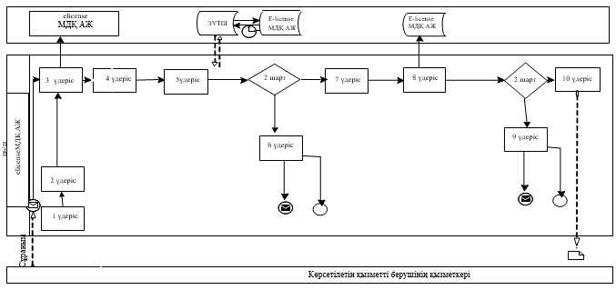

|  |  |
| --- | --- |
|  | "Ветеринария саласындағы қызметпен айналысуға лицензия беру" мемлекеттік көрсетілетін қызмет регламентіне 2 қосымша |

**Көрсетілетін қызметті беруші мен көрсетілетін қызметті алушының ЭҮП**  
**арқылы мемлекеттік қызмет көрсету кезінде жүгіну тәртібі**  
**мен рәсімдер (іс-қимылдар) дәйектілігінің 2 диаграммасы**

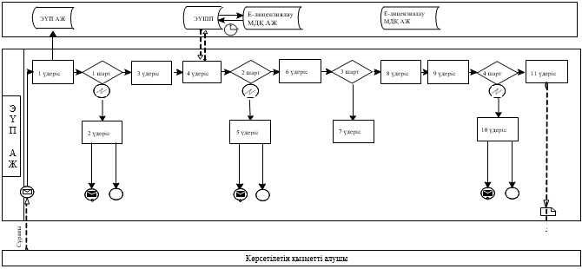



|  |  |
| --- | --- |
|  | "Ветеринария саласындағы қызметпен айналысуға лицензия беру" мемлекеттік көрсетілетін қызмет регламентіне 3 қосымша |

**"Ветеринария саласындағы қызметпен айналысуға лицензияберу" мемлекеттік**  
**қызмет көрсетудің бизнес-процестерінің анықтамалығы**

*ЭҮП* *арқылы* *мемлекеттік қызмет көрсету*

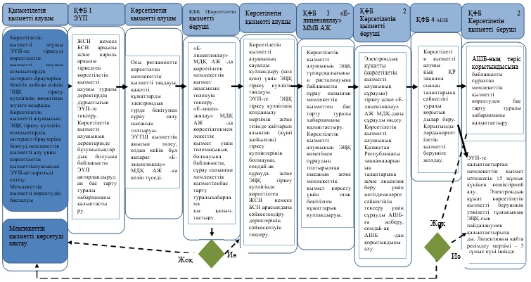

*Көрсетілетін қызметті алушының көрсетілетін қызметті берушіге жүгінген кезде мемлекеттік*  
*қызметті көрсету*

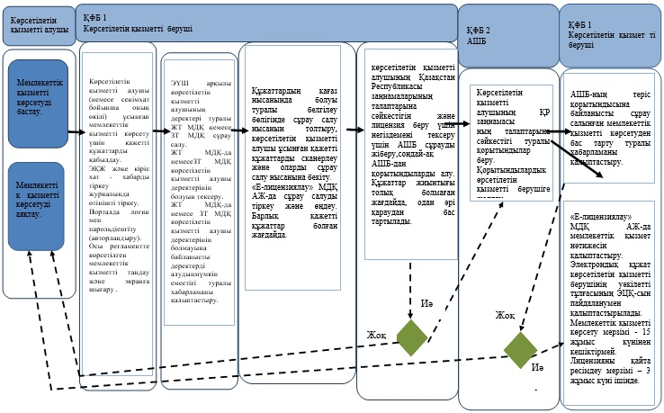



|  |  |
| --- | --- |
|  | Алматы қаласы әкімдігінің 2016 жылғы 12 мамырдағы № 2/190 қаулысымен бекітілген |

**"Пестицидтерді (улы химикаттарды) өндіру (формуляциялау), пестицидтерді**  
**(улы химикаттарды) өткізу, пестицидтерді (улы химикаттарды) аэрозольдық**  
**және фумигациялық тәсілдермен қолдануға байланысты қызметті жүзеге**  
**асыруға лицензия беру" мемлекеттік көрсетілетін қызмет регламенті**

**1. Жалпы ережелер**

      1. Мемлекеттік қызметті Алматы қаласының әкімдігі Кәсіпкерлік және индустриалды-инновациялық даму басқармасы (бұдан әрі - көрсетілетін қызметті беруші), www.egov.kz "электрондық үкіметтің" веб-порталы немесе www.elicense.kz "Е-лицензиялау" веб-порталы (бұдан әрі - портал) арқылы көрсетеді.

      2. Мемлекеттік қызмет көрсету нысаны: электрондық (ішінара автоматтандырылған) және (немесе) қағаз түрінде.

      3. Мемлекеттік қызметті көрсету нәтижесі - пестицидтерді (улы химикаттарды) өндіру (формуляциялау), пестицидтерді (улы химикаттарды) өткізу, пестицидтерді (улы химикаттарды) аэрозольдық және фумигациялық тәсілдермен қолдануға байланысты қызметті жүзеге асыруға лицензия беру немесе Қазақстан Республикасы Ауыл шаруашылығы министрінің 2015 жылғы 15 шілдедегі № 15-02/655 "Пестицидтерді (улы химикаттарды) өндіру (формуляциялау), пестицидтерді (улы химикаттарды) өткізу, пестицидтерді (улы химикаттарды) аэрозольдық және фумигациялық тәсілдермен қолдануға байланысты қызметті жүзеге асыруға лицензия беру" бұйрығымен бекітілген "Пестицидтерді (улы химикаттарды) өндіру (формуляциялау), пестицидтерді (улы химикаттарды) өткізу, пестицидтерді (улы химикаттарды) аэрозольдық және фумигациялық тәсілдермен қолдануға байланысты қызметті жүзеге асыруға лицензия беру" мемлекеттік көрсетілетін қызмет стандартын бекіту туралы" (бұдан әрі – стандарт) мемлекеттік қызмет көрсету стандартының 10 тармағында көзделген жағдайларда және негіздер бойынша көрсетілетін қызметті берушінің уәкілетті лауазымды адамының электрондық цифрлық қолтаңбасымен (бұдан әрі - ЭЦҚ) куәландырылған электрондық құжат нысанындағы мемлекеттік қызмет көрсетуден бас тарту туралы дәлелді жауап.

      Лицензияны қағаз жеткізгіште алуға көрсетілетін қызметті берушіге жүгінген жағдайда, лицензия электрондық форматта ресімделеді, басып шығарылады, мөр басылады және оған көрсетілетін қызметті берушінің басшысы қол қояды.

      Мемлекеттік қызметті көрсету мерзімі стандарттың 4 тармағында көрсетілген.

      Мемлекеттік қызметті көрсету үшін қажетті құжаттардың тізбесі стандарттың 9 тармағында көрсетілген.

      Мемлекеттік қызметті көрсету үшін стандарттың 7 тармағына сәйкес лицензиялық алым алынады.

**2. Мемлекеттік қызмет көрсету үдерісіндегі көрсетілетін қызметті**  
**берушінің құрылымдық бөлімшелерінің (қызметкерлерінің)**  
**іс-әрекеттер тәртібінің сипаттамасы**

      4. Мемлекеттік қызмет көрсету бойынша рәсімді (іс-әрекетті) бастау үшін жеке және заңды тұлғалардың (бұдан әрі - көрсетілетін қызметті алушының) өтініші немесе электрондық сұрауының болуы негіз болып табылады.

      5. Мемлекеттік қызмет көрсету үдерісі осы регламенттің 1 қосымшасына сәйкес рәсімдерден (іс-әрекеттерден) тұрады:

      1) 1 үдеріс - көрсетілетін қызметті алушы (немесе сенімхат бойынша оның өкілі) ұсынған мемлекеттік қызметті көрсету үшін қажетті құжаттарды қабылдау;

      2) 2 үдеріс - электрондық құжат айналымы жүйесінде (бұдан әрі - ЭҚЖ) және кіріс хат-хабарды тіркеу журналында өтінішті тіркеу;

      3) 3 үдеріс – порталда логин мен парольді енгізу (авторландыру);

      4) 4 үдеріс - осы регламентте көрсетілген мемлекеттік қызметтерді таңдау, мемлекеттік қызметті көрсетуге арналған сұрау нысанын экранға шығару және көрсетілетін қызметті алушының деректерін енгізу;

      5) 5 үдеріс – "электрондық үкімет" шлюзі (бұдан әрі – ЭҮШ) арқылы көрсетілетін қызметті алушының деректері туралы "Жеке тұлға" мемлекеттік деректер қорына (бұдан әрі –ЖТ МДҚ) немесе "Заңды тұлға" мемлекеттік деректер қорына (бұдан әрі –ЗТ МДҚ) сұрау салу;

      6) 1 шарт - ЖТ МДҚ-да немесеЗТ МДҚ көрсетілетін қызметті алушы деректерінің болуын тексеру;

      7) 6 үдеріс - ЖТ МДҚ-да немесе ЗТ МДҚ көрсетілетін қызметті алушы деректерінің болмауына байланысты деректерді алудың мүмкін еместігі туралы хабарламаны қалыптастыру;

      8) 7 үдеріс - құжаттардың қағаз нысанында болуы туралы белгілеу бөлігінде сұрау салу нысанын толтыру, көрсетілетін қызметті алушы ұсынған қажетті құжаттарды сканерлеу және оларды сұрау нысанына бекіту;

      9) 8 үдеріс - "Е-лицензиялау" МДҚ АЖ-да сұрау салуды тіркеу және өңдеу;

      10) 2 шарт - көрсетілетін қызметті алушының Қазақстан Республикасы заңнамаларының талаптарына сәйкестігін және лицензия беру үшін негіздемені тексеру үшін нысанның орналасқан жері бойынша Алматы қаласы Ауыл шаруашылығы басқармасына (бұдан әрі - АШБ) және Тұтынушылардың құқықтарын қорғау жөніндегі тиісті департаменттерге (бұдан әрі – ТҚҚД) сұрауды жіберу, сондай-ақ АШБ және ТҚҚД-дан қорытындыларды алу;

      11) 9 үдеріс - "Е-лицензиялау" МДҚ АЖ-да көрсетілетін қызметті алушының деректерінде бұзушылықтардың болуына байланысты сұрау салынған мемлекеттік қызметті көрсетуден бас тарту туралы хабарламаны қалыптастыру;

      12) 10 үдеріс - көрсетілетін қызметті алушының "Е-лицензиялау" МДҚ АЖ-да мемлекеттік қызмет нәтижесін қалыптастыруы. Электрондық құжат көрсетілетін қызметті берушінің уәкілетті тұлғасының ЭЦҚ-сын пайдаланумен қалыптастырылады.

      Пестицидтерді (улы химикаттарды) өндіру (формуляциялау),пестицидтерді (улы химикаттарды) өткізу, пестицидтерді (улы химикаттарды) аэрозольдық және фумигациялық тәсілдермен қолдануғабайланысты қызметті жүзеге асыруға лицензия алу үшін көрсетілетін қызметті берушіге ұсынылған құжаттар тізімдеме бойынша қабылданады, оның көшірмесі құжаттардың қабылданған күні туралы белгісімен көрсетілетін қызметті алушыға жіберіледі (беріледі).

      Көрсетілетін қызметке портал арқылы өтініш берілген жағдайда, көрсетілетін қызметті алушының порталдағы "жеке кабинетіне", мемлекеттік көрсетілетін қызмет нәтижесін алу күні мен уақытын көрсете отырып, мемлекеттік қызмет көрсету үшін сұрау салудың қабылданғаны туралы хабарлама-есеп жіберіледі.

**3. Мемлекеттік қызмет көрсету үдерісіндегі көрсетілетін қызметті**  
**берушінің құрылымдық бөлімшелерінің (қызметкерлерінің)**  
**өзара іс-қимыл тәртібінің сипаттамасы**

      6. Мемлекеттік қызмет көрсету үдерісінде көрсетілетін қызметті берушінің келесі құрылымдық бөлімшелері қатысады:

      1) кеңсе;

      2) шаруашылық қызметті лицензиялау бөлімі.

      3) көрсетілетін қызметті берушінің басшысы.

      7. Мемлекеттік қызметті көрсету үшін өтінішті қабылдауды және тіркеуді көрсетілетін қызметті берушінің кеңсе қызметкері жүзеге асырады.

      Өтінішті тіркегеннен соң кіріс нөмірін бере отырып, өтініш қоса ұсынылған құжаттарымен кіріс хат-хабарлар журналы бойынша шаруашылық қызметті лицензиялау бөліміне қарауға беріледі, сканерленген өтініштің көшірмесі қоса ұсынылған құжаттарымен ЭҚЖ құралдары арқылы беріледі.

      Құжаттарды алғаннан кейін, шаруашылық қызметті лицензиялау бөлімі осы регламенттің 5 тармағында көрсетілген іс-әрекетті жүзеге асырады. Осыдан кейінкөрсетілетін қызметті алушының басшысына құжаттар лицензияға қол қою үшін немесе лицензия беруде дәлелді бас тарту үшін беріледі.

**4. Мемлекеттік қызмет көрсету үдерісінде ақпараттық жүйелерді**  
**пайдалану тәртібінің сипаттамасы**

      8. Көрсетілетін қызметті беруші мен көрсетілетін қызметті алушының Электрондық үкімет порталы (бұдан әрі – ЭҮП) арқылы мемлекеттік қызмет көрсету кезінде жүгіну тәртібі мен рәсімдердің (іс-әрекеттер) кезеңділігі осы регламенттің 2 қосымшасында көрсетілген:

      1) көрсетілетін қызметті алушы ЭҮП-ке тіркеуді көрсетілетін қызметті алушы компьютердің интернет-браузеріне бекітіп қойған өзінің ЭЦҚ тіркеу куәлігінің көмегімен жүзеге асырады (ЭҮП-ке тіркелмеген көрсетілетін қызметті алушылар үшін жүзеге асырылады);

      2) 1 үдеріс - көрсетілетін қызметті алушының ЭЦҚ тіркеу куәлігін компьютердің интернет-браузеріне бекітуі, мемлекеттік қызметті алу үшін көрсетілетін қызметті алушының ЭҮП-ке парольді енгізуі (авторландыру үдерісі);

      3) 1 шарт - жеке сәйкестендіру нөмірі (бұдан әрі - ЖСН) немесе бизнес сәйкестендіру нөмірі (бұдан әрі - БСН) және пароль арқылы тіркелген көрсетілетін қызметті алушы туралы деректердің дұрыстығын ЭҮП-те тексеру;

      4) 2 үдеріс - көрсетілетін қызметті алушының деректерінде бұзушылықтардың болуына байланысты ЭҮП авторландырудан бас тарту туралы хабарламаны қалыптастыруы;

      5) 3 үдеріс - көрсетілетін қызметті алушының осы регламентте көрсетілген мемлекеттік қызметті таңдауы, қажетті құжаттарды электрондық түрде бекітумен сұрау салу нысанын толтыруы (деректерді енгізуі);

      6) 4 үдеріс – "электрондық үкімет" төлем шлюзінде (бұдан әрі - ЭҮТШ) қызметтің ақысын төлеу, содан кейін бұл ақпарат "Е-лицензиялау" МДҚ АЖ-ға келіп түседі;

      7) 2 шарт - "Е-лицензиялау" МДҚ АЖ-да көрсетілген мемлекеттік қызмет ақысының төленуін тексеру;

      8) 5 үдеріс - "Е-лицензиялау" МДҚ АЖ-да көрсетілген мемлекеттік қызмет үшін төлемақының болмауына байланысты, сұрау салынған мемлекеттік қызметтен бас тарту туралы хабарламаны қалыптастыру;

      9) 6 үдеріс - көрсетілетін қызметті алушының сұрауды куәландыру (қол қою) үшін ЭЦҚ тіркеу куәлігін таңдауы;

      10) 3 шарт - ЭҮП-те ЭЦҚ тіркеу куәлігінің қолданылу мерзімін және тізімде қайтарып алынған (күші жойылған) тіркеу куәліктерінің болмауын, сондай-ақ сұрауда және ЭЦҚ тіркеу куәлігінде көрсетілген ЖСН немесе БСН арасындағы сәйкестендіру деректерінің сәйкес келуін тексеру;

      11) 7 үдеріс - көрсетілетін қызметті алушының ЭЦҚ түпнұсқалығының расталмауына байланысты сұрау салынған мемлекеттік қызметтен бас тарту туралы хабарламаны қалыптастыру;

      12) 8 үдеріс - көрсетілетін қызметті алушының ЭЦҚ арқылы толтырылған нысанын (енгізілген деректерді) және мемлекеттік қызмет көрсету үшін оған бекітілген (электрондық түрде) құжаттарын куәландыруы (қол қойылған);

      13) 9 үдеріс - электрондық құжатты (көрсетілетін қызметті алушының сұрауын) тіркеу және "Е-лицензиялау" МДҚ АЖ-дағы сұрауды өңдеу;

      14) 4 шарт - көрсетілетін қызметті алушының Қазақстан Республикасы заңнамаларының талаптарына және лицензия беру үшін негіздемелергесәйкестігін тексеру үшін сұрауды АШБ және ТҚҚД-ға жіберу, сондай-ақ АШБ және ТҚҚД-дан қорытындыларды алу;

      15) 10 үдеріс - "Е-лицензиялау" МДҚ АЖ-дағы көрсетілетін қызметті алушының деректерінде бұзушылықтардың болуына байланысты сұрау салынған мемлекеттік қызметті көрсетуден бас тарту туралы хабарламаны қалыптастыру;

      16) 11 үдеріс - көрсетілетін қызметті алушының ЭҮП-те қалыптастырған мемлекеттік қызмет нәтижесін алуы. Электрондық құжат көрсетілетін қызметті берушінің уәкілетті тұлғасының ЭЦҚ-сын пайдаланумен қалыптастырылады.

      9. Мемлекеттік қызмет көрсету үшін сұрау салу нысандарын толтыру бойынша іс-әрекеттердің сипаттамасы:

      компьютердің интернет-браузеріне ЭЦҚ-ның тіркеу куәлігін бекіту, ҮЭП-ке кіру үшін көрсетілетін қызметті алушының парольді енгізуі;

      мемлекеттік көрсетілетін қызметті таңдау;

      "Өтініш беру" түймесінің көмегімен мемлекеттік көрсетілетін қызметке тапсырыс беру;

      сұрау салуды толтыру және қажетті құжаттарды электрондық түрде бекіту;

      мемлекеттік көрсетілетін қызметтің ақысын төлеу;

      көрсетілетін қызметті алушының ЭЦҚ тіркеу куәлігін таңдауы;

      сұрау салуды куәландыру (қол қою) - көрсетілетін қызметті алушы "Қол қою" түймесінің көмегімен ЭЦҚ сұрау салуын куәландыруды (қол қоюды) жүзеге асырады, содан кейін сұрау салу "Е-лицензиялау" МДҚ АЖ-ға өңдеуге беріледі;

      "Е-лицензиялау" МДҚ АЖ-да сұрау салуды өңдеу - көрсетілетін қызметті алушыда дисплей экранына толтырған өтінішінің нысаны шығады;

      "Менің өтініштерім" түймесінің көмегімен көрсетілетін қызметті алушыға "Іздеу" түймесін басу ЖСН немесе БСН-ді енгізу арқылы өңдеу нәтижелерін көру мүмкіндігі беріледі.

      Қажетті ақпаратты және мемлекеттік көрсетілетін қызметті көрсету бойынша кеңесті Мемлекеттік қызметтер көрсету мәселелері бойынша Бірыңғай байланыс - орталығының 1414 тегін телефоны арқылы алуға болады.

      10. Мемлекеттік қызмет көрсету процесінде рәсімдердің (іс-қимылдардың) кезеңділігін, көрсетілетін қызметті берушінің құрылымдық бөлімшелерінің (қызметкерлерінің) өзара іс-қимылдарының толық сипаттамасы, сонымен қатар мемлекеттік қызмет көрсету процесінде ЭҮП пайдалану тәртібінің сипаттамасы осы регламенттің 3 қосымшасына сәйкес мемлекеттік қызмет көрсетудің бизнес-процестерінің анықтамалығында көрсетіледі.

|  |  |
| --- | --- |
|  | "Пестицидтерді (улы химикаттарды) өндіру (формуляциялау), пестицидтерді (улы химикаттарды) өткізу, пестицидтерді (улы химикаттарды) аэрозольдік және фумигациялық тәсілдермен қолдануға байланысты қызметті жүзеге асыруға лицензия беру" мемлекеттік көрсетілетін қызмет регламентіне 1 қосымша |

**Мемлекеттік қызмет көрсету үдерісінің 1 диаграммасы**

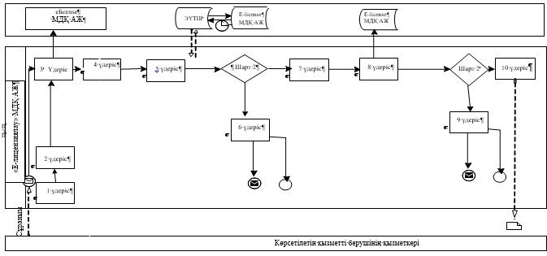

|  |  |
| --- | --- |
|  | "Пестицидтерді (улы химикаттарды) өндіру (формуляциялау), пестицидтерді (улы химикаттарды) өткізу, пестицидтерді (улы химикаттарды) аэрозольдік және фумигациялық тәсілдермен қолдануға байланысты қызметті жүзеге асыруға лицензия беру" мемлекеттік көрсетілетін қызмет регламентіне 2 қосымша |

**Көрсетілетін қызметті беруші мен көрсетілетін қызметті алушының ЭҮП**  
**арқылы мемлекеттік қызмет көрсету кезінде жүгіну тәртібі мен**  
**рәсімдер (іс-қимылдар) кезеңділігінің 2 диаграммасы**

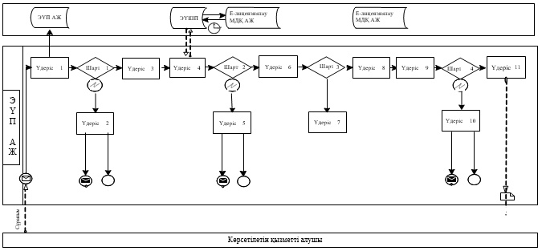



|  |  |
| --- | --- |
|  | "Пестицидтерді (улы химикаттарды) өндіру (формуляциялау), пестицидтерді (улы химикаттарды) өткізу, пестицидтерді (улы химикаттарды) аэрозольдік және фумигациялық тәсілдермен қолдануға байланысты қызметті жүзеге асыруға лицензия беру" мемлекеттік көрсетілетін қызмет регламентіне 3 қосымша |

**"Пестицидтерді (улы химикаттарды) өндіру (формуляциялау), пестицидтерді**  
**(улы химикаттарды) өткізу, пестицидтерді (улы химикаттарды) аэрозольдік**  
**және фумигациялық тәсілдермен қолдануғабайланысты қызметті жүзеге**  
**асыруға лицензия беру" мемлекеттік қызмет көрсетудің**  
**бизнес - процестерінің анықтамалығы**

*Көрсетілетін қызметті алушы көрсетілетін қызметті берушіге жүгінген кезде мемлекеттік қызмет көрсету*

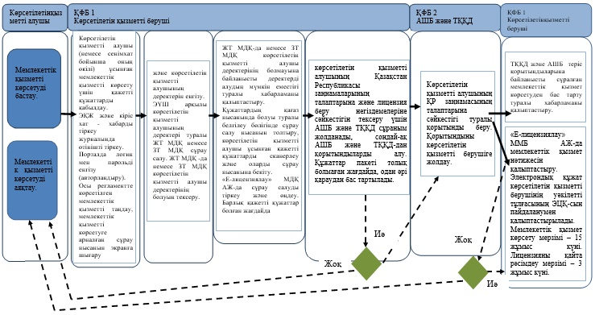

*Мемлекеттік қызметті ЭҮП арқылы көрсету*

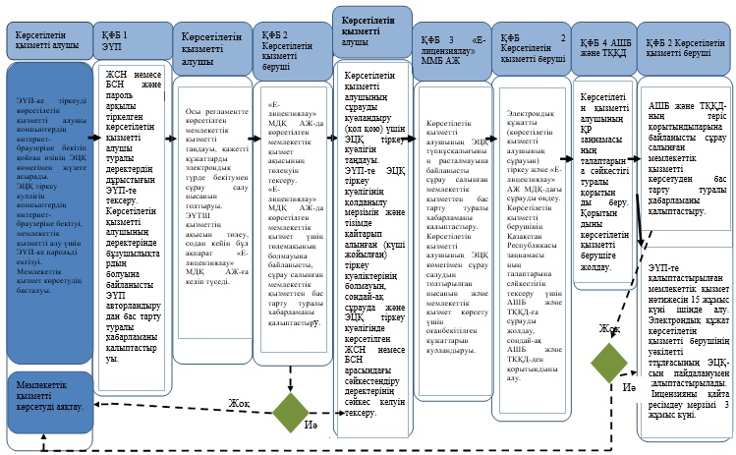

|  |  |
| --- | --- |
|  |  |

© 2012. Қазақстан Республикасы Әділет министрлігінің «Қазақстан Республикасының Заңнама және құқықтық ақпарат институты» ШЖҚ РМК